**ESCUELA SUPERIOR POLITECNICA DEL LITORAL**

**Facultad de Ingeniería en Mecánica y Ciencias de la Producción**

“Análisis de Soldadura de una Plataforma para Transporte de Maquinaria Pesada”

**TESIS DE GRADO**

Previo la obtención del Título de:

**INGENIERO MECANICO**

Presentada por:

Iván Rodrigo Armijo Verdezoto

GUAYAQUIL – ECUADOR

Año: 2007

**AGRADECIMIENTO**

A los profesores miembros del tribunal de graduación que me encaminaron al desarrollo y culminación de este trabajo y especialmente al Ing. Omar Serrano por su grata acogida en lo que representa a nosotros los estudiantes una gran experiencia.

**DEDICATORIA**

A MIS PADRES

Y HERMANOS

**TRIBUNAL DE GRADUACION**

______________________ ____________________

Ing. Eduardo Rivadeneira P. Ing. Omar Serrano V.

DECANO DE LA FIMCP DIRECTOR DE TESIS

_____________________ ___________________

Ing. Alfredo Torres G. Ing. Ernesto Martínez L

VOCAL VOCAL

**DECLARACION EXPRESA**

“La responsabilidad del contenido de esta Tesis de Grado, me corresponden exclusivamente; y el patrimonio intelectual de la misma a la ESCUELA SUPERIOR POLITECNICA DEL LITORAL”

(Reglamento de Graduación de la ESPOL).

________________________

Iván Rodrigo Armijo Verdezoto

**RESUMEN**

Se analizará y seleccionará el proceso de soldadura aplicado a una plataforma para transportar máquinas, maquinaria y demás objetos de pesos y dimensiones considerables. Se abarca también a manera de introducción partes, dimensiones y usos.

El cálculo de la soldadura incluirá tipo, cantidad y proceso; para el cual ésta plataforma pueda operar de manera óptima. Se realizará el esquema, nomenclatura y pruebas de control de calidad mediante ensayos no destructivos.

Al final de esto se realizará una estimación de costos de equipos, materiales y procesos con el fin de medir la rentabilidad en un posible proceso de elaboración.

**INDICE GENERAL**

Pág.

RESUMEN……………………………………………………………………….. VI

INDICE GENERAL……………………………………………………………… VII

ABREVIATURAS………………………………………………………………… X

SIMBOLOGIA……………………………………………………………………..XI

INDICE DE FIGURAS……………………………………………………………XII

INDICE DE TABLAS…………………………………………………………… XIV

INDICE DE PLANOS…………………………………………………………… XV

INTRODUCCION…………………………………………………………………XVI

CAPITULO 1

1. CARACTERISTICAS DE UNA PLATAFORMA PARA TRANSPORTAR

MAQUINARIA PESADA…………………………………………………………2

* 1. Identificación de las necesidades………………………………………….2
  2. Descripción de la plataforma: partes fijas y móviles…………………….3
  3. Dimensiones, capacidades y tolerancias…………………………………7
  4. Otros Usos………………………………………………………………….14

CAPITULO 2

1. ANALISIS Y CALCULO DE LA SOLDADURA………………………………15
   1. Criterios y puntos de análisis……………………………………………..36
   2. Análisis de la soldadura…………………………………………………...40
   3. Cálculo de la soldadura…………………………………………………...46
   4. Esquema y nomenclatura…………………………………………………67
   5. Inspección (Prueba de Ensayo No Destructivo)………………………..71

CAPITULO 3

1. ANALISIS DE COSTOS PARA UN PROCESO DE FABRICACION DE LA PLATAFORMA………………………………………………………………….72
   1. Costo de equipos…………………………………………………………..73
   2. Costo de materiales……………………………………………………….74
   3. Costo de la soldadura……………………………………………………..75
   4. Costo de la mano de obra………………………………………………...82
   5. Costo adicional……………………………………………………………..82
   6. Costo final y total…………………………………………………………..85

CAPITULO 4

1. ANALISIS DE RESULTADOS………………………………………………...87

CAPITULO 5

1. CONCLUSIONES Y RECOMENDACIONES………………………………..90

APENDICES

BIBLIOGRAFIA

**ABREVIATURAS**

Lb/plg2 Libas por pulgada cuadrada

mm Milímetros

MPa Mega Pascales

Kg/m Kilogramo por metro

KPa Kilo Pascal

KN Kilo Newton

N.m Newton por metro

Pulg Pulgadas

Ton Toneladas

**SIMBOLOGÍA**

A Área

P Fuerza

h Garganta del cordón de soldadura

L Longitud

V Fuerza cortante

M Momento flector

Ag Área del cordón de soldadura

Ig Segundo momento del área

Jg Segundo momento polar de inercia del área del grupo de soldadura respecto al centroide del grupo

r Distancia desde el centroide del grupo de soldaduras hasta el punto en la soldadura de interés.

R Reacciones

Ssy Limite a la Tracción para Acero de Bajo Carbono.

**INDICE DE FIGURAS**

Pág.

Figura 1.1 Plataforma Cama Baja……………………………………………..3

Figura 1.2 Plataforma Militar…………………………………………………...5

Figura 1.3 Plataforma Multicarga……………………………………………...5

Figura 1.4 Plataformas Especiales…………………………………………....6

Figura 1.5 Partes de una Plataforma………………………………………….7

Figura 1.6 Dimensiones de la Plataforma…………………………………….8

Figura 1.7 Distribución de Carga………………………………………………9

Figura 1.8 Distribución de Nodos de la Plataforma en Sap2000…………10

Figura 1.9 Apoyos de la Plataforma………………………………………….10

Figura 1.10 Factor de Seguridad en Sap2000 ………………………………..11

Figura 1.11 Eje redondo de Disco/Pulmón……………………………………12

Figura 1.12 Suspensión Biaxial (para dos ejes)……………………………...13

Figura 2.1 Partes de un Cordón de Soldadura……………………………...17

Figura 2.2 Posiciones de Soldadura en Placas con Soldadura

de Ranura…………………………………………………………..23

Figura 2.3 Posiciones de Soldadura en Placas son Soldadura

de Filete…………………………………………………………….23

Figura 2.4 Posiciones de Soldadura en Tubo con Soldadura

de Ranura………………………………………………………….24

Figura 2.5 Posiciones de Soldadura en Tubo con Soldadura

de Filete…………………………………………………………….25

Figura 2.6 Junta a Traslape…………………………………………………..24

Figura 2.7 Junta a tope………………………………………………………..25

Figura 2.8 Junta de esquina…………………………………………………..25

Figura 2.9 Junta de orilla………………………………………………………25

Figura 2.10 Junta en T…………………………………………………………..26

Figura 2.11 Soldadura de cordón…….………………………………………..26

Figura 2.12 Soldadura Ondeada……………………………………………….27

Figura 2.13 Soldadura de Filete………………………………………………..27

Figura 2.14 Soldadura de Tapón……………………………………………….27

Figura 2.15 Soldadura de Ranura……………………………………………...28

Figura 2.16 Partes de las Juntas a Tope………………………………………31

Figura 2.17 Partes de las Juntas Soldadas…………………………………...32

Figura 2.18 Reacciones de la Plataforma……………………………………..38

Figura 2.19 Distribución de Esfuerzos según SAP2000……………………..39

Figura 2.20 Configuración de Viga I Principal a Tope………………………..40

Figura 2.21 Distribución de Esfuerzos Máximos……………………………...42

Figura 2.22 Soldadura a Tope………………………………………………….43

Figura 2.23 Soldadura de Filete ………………………………………………..44

Figura 2.24 Diagrama de Cuerpo Libre del cordón de la Soldadura

de Filete……………………………………………………………..44

Figura 2.25 Diagrama de Cuerpo Libre de una Soldadura de Filete

en una Viga en Voladizo Sometida a Torsión…………………..45

Figura 2.26 Soldadura de Filete en Viga Sometida a Flexión………………46

Figura 2.27 Distribución de Fuerzas en la Viga I Principal…………………..48

Figura 2.28 Diagrama de Fuerzas Consideradas en Viga I principal

para Cálculos……………………………………………………….49

Figura 2.29 Distribución de Fuerzas para Viga I Principal a Tope…………51

Figura 2.30 Distribución de Cordones de Soldadura en Viga IPE220……..53

Figura 2.31 Distribución de Cordones de Soldadura en Viga UPN300

, a) cordones b) montaje de viga en estructura………………...56

Figura 2.32 Distribución de Fuerzas para Pin de Arrastre…………………..58

Figura 2.33 Diagrama de Fuerza Cortante y Momento Flexionante

para el Pin de Arrastre…………………………………………….60

Figura 2.34 Análisis de Fuerzas para Refuerzos a) diagrama de

cuerpo libre b) distribución de fuerzas c) distribución de

fuerzas……………………………………………………………...63

Figura 2.35 Distribución de Fuerzas para los Apoyos……………………….65

Figura 2.36 Unión de Alas y Alma en Viga I…………………………………..67

Figura 2.37 Unión de la Viga I a Tope…………………………………………68

Figura 2.38 Unión de VigaIPN220-A/O a la Viga I……………………………68

Figura 2.39 Unión de Viga IPN220-A/O a Viga UPN350…………………….69

Figura 2.40 Unión de Viga UPN300 a la Viga UPN350……………………...69

Figura 2.41 Unión del Pin de Arrastre………………………………………….70

Figura 2.42 Unión de la Viga UPN350 a la Viga I…………………………….70

Figura 3.1 Costos de Soldadura – Paso 1…………………………………...76

Figura 3.2 Costos de Soldadura – Paso 2…………………………………...76

Figura 3.3 Costos de Soldadura – Paso 3…………………………………...77

Figura 3.4 Costos de Soldadura – Paso 4…………………………………...78

Figura 3.5 Costos de Soldadura – Paso 5…………………………………...79

Figura 3.6 Costos de Soldadura – Paso 6…………………………………...80

Figura 3.7 Costos de Soldadura – Paso 7…………………………………...81

**INDICE DE TABLAS**

Tabla 1 Costo de Equipos de Seguridad………………………………….73

Tabla 2 Costo de Herramientas Manuales………………………………..74

Tabla 3 Costo de la Soldadura……………………………………………..82

Tabla 4 Costo de Ejes, Suspensiones y frenos………………………….83

Tabla 5 Costo de Pintura y Anticorrosivos………………………………..84

Tabla 6 Costo de Conexión Eléctrica y Luces……………………………84

Tabla 7 Costo de Ensayos No Destructivos……………………………...85

Tabla 8 Costo Final y Total…………………………………………………86

**INDICE DE PLANOS**

Plano 1 Vistas de la Plataforma de Carga Pesada (Cama Baja)

Plano 2 Simbología de la Soldadura y Ensayos No Destructivos

**INTRODUCCIÓN**

El presente trabajo trata del “Análisis de Soldadura de una Plataforma para Transporte de Maquinaria Pesada”, así como del costo de construcción de dicha estructura ampliamente usada en el campo del transporte y alquiler de maquinaria en el Ecuador. Con el pasar del tiempo hasta la actualidad, la demanda de esta plataforma se ha incrementado debido a que las obras viales y de minería a nivel nacional y provincial están desplazándose por escasez de recursos y trabajo en el sector de residencia, por lo que se tiene la necesidad de trasladarse a laborar en otros sectores. Otra razón es la agricultura, que en su desarrollo continuo durante todo el año se emplea para el transporte de cosechadoras y otras maquinarias, de un lugar de cultivo hacia otro. En adición a esto, se suman las diversas formas de uso para esta plataforma siempre y cuando estén dentro de las limitantes de la misma, usos tales como transporte de tanques, vigas de grandes dimensiones, etc.

El diseño estructural de la plataforma ha sido tomado para este análisis por gentileza de la Compañía INEM C.A, y se realizará un análisis para determinar la capacidad de carga real de la plataforma (una limitante para el cálculo de la soldadura) por carecer de esa información y el diseño de la soldadura.

Una descripción de las partes, dimensiones y capacidades están dadas para iniciar los criterios y puntos de análisis que se emplearán para proceder con los cálculos e ir generando resultados

Debido a la alta demanda que tiene esta plataforma en el campo del transporte, cabe realizar un análisis de costos para un proceso de construcción de la misma, lo cual incluye costo de equipos, materiales, mano de obra y demás adicionales necesarios. Esto se da como una guía práctica para una estimación de costo que en lo posible refleje un procedimiento seguro y rápido de lo que se quiere construir.

Los resultados que se esperan obtener son básicamente las características de la soldadura y una estimación del costo para su construcción, lo cual refleje el precio de la manera más aproximada posible, dependiendo de las variables de costos de materiales y mano de obra para su construcción.

**CAPITULO 1**

1. **CARACTERISTICAS DE UNA PLATAFORMA PARA TRANSPORTAR MAQUINARIA PESADA.**
   1. **Identificación de las Necesidades.**

Esta plataforma tiene diversas aplicaciones que se relacionan en sí por una palabra, transporte. Está diseñada para transportar maquinaria pesada pero también debido a las dimensiones y capacidades de la misma, se emplea como medio de transporte para cualquier objeto que cumpla con las limitantes de la misma tales como tanques, motores de gran tamaño, estructuras, etc. El transporte de maquinas, maquinarias u objetos se está dando en gran magnitud debido al progreso de las vías y el incremento de producción de las industrias, y más en la agricultura que se está explotando en su mayoría debido a la tecnificación de tierras las cuales se realiza actualmente con maquinaria del tipo tractores, bulldozer, motoniveladoras, cargadoras frontales, etc. al igual que las propias maquinas de agricultura tales como canguros, cosechadoras y demás.

Todas estas necesidades suman la importancia de realizar esta plataforma y tener una estimación acerca de la elaboración de la misma.

* 1. **Descripción de las Plataformas. Partes fijas y móviles.**

Existen diversos tipos de plataformas, según sus usos y capacidades. Según sus usos se refiere a los diversos objetos que puede transportar, y según sus capacidades tenemos de uno, dos, tres y más ejes. Tomando en cuenta las principales plataformas conocidas en el medio, anotamos las siguientes:

***Plataforma para transporte de maquinaria.***

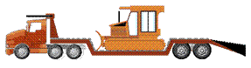

**FIGURA 1.1 PLATAFORMA CAMA BAJA (Ref. 1)**

Es una plataforma que tiene como característica principal su silueta a desnivel y la altura del piso a la parte inferior de la misma, debido que se emplea para transportar maquinas y maquinarias se debe tener a la menor altura posible para evitar centro de gravedad muy altos y hacer más estable el transporte.

***Plataforma para transporte de contenedores.***

Se caracteriza por ser una estructura cuadrada rígida hueca, con los espacios y agujeros necesarios para enclavar un contenedor a la misma y así transportarlo de manera segura sin deslizarse.

***Plataforma para transporte de hierro y cemento.***

Se caracteriza por ser una plataforma aunque no muy baja, plana; esto es, la parte donde se asientan los objetos a transportar está cubierta de una plancha metálica plana para evitar el atasco y rotura de objetos que puedan ser delicados o frágiles, no como las demás estructuras con desniveles o huecas.

***Plataformas varias.***

Así como las anteriores, todas y cada una de las plataformas tienen características propias debido al uso para el que esté diseñado. He aquí unas cuantas:

*Plataformas Militares*

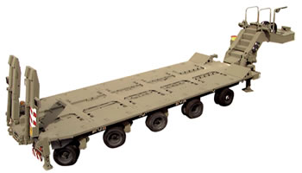

**FIGURA 1.2 PLATAFORMA MILITAR (Ref. 1)**

*Plataformas Multicarga*

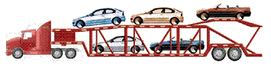

**FIGURA 1.3 PLATAFORMA MULTICARGA (Ref. 1)**

*Plataformas de Especiales*

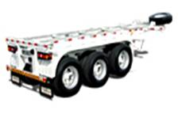

6x9axlhightonDblDropex

**FIGURA 1.4 PLATAFORMAS ESPECIALES (Ref. 1)**

**Partes fijas y móviles.**

Las ***partes fijas*** son aquellas que por ningún motivo giran, voltean o se desplazan sobre la estructura de la plataforma, como el pin de arrastre; además de:

*Mesa.-* es el lugar principal donde se deben asentar las maquinas o maquinarias en la plataforma, comúnmente se la cubre con madera para tener una superficie de buena fricción en seco o lluvia.

*Meseta.-* Es el lugar por donde caminan la maquinas o maquinarias que pueden subir solas por los puentes, esta sobre las suspensiones y en un cierto lugar, la maquina que sube se apoya solo en las ruedas para pasar a la mesa.

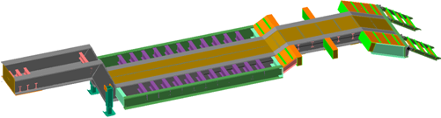 Meseta Puentes

Mesa

Arrastre Patas de

Apoyo

**FIGURA 1.5 PARTES DE UNA PLATAFORMA**

Caso contrario están las ***partes móviles***, como las suspensiones, ejes, patas de apoyo y los puentes de subida.

* 1. **Dimensiones, capacidades y tolerancias.**

Esta plataforma tiene las siguientes ***dimensiones***:

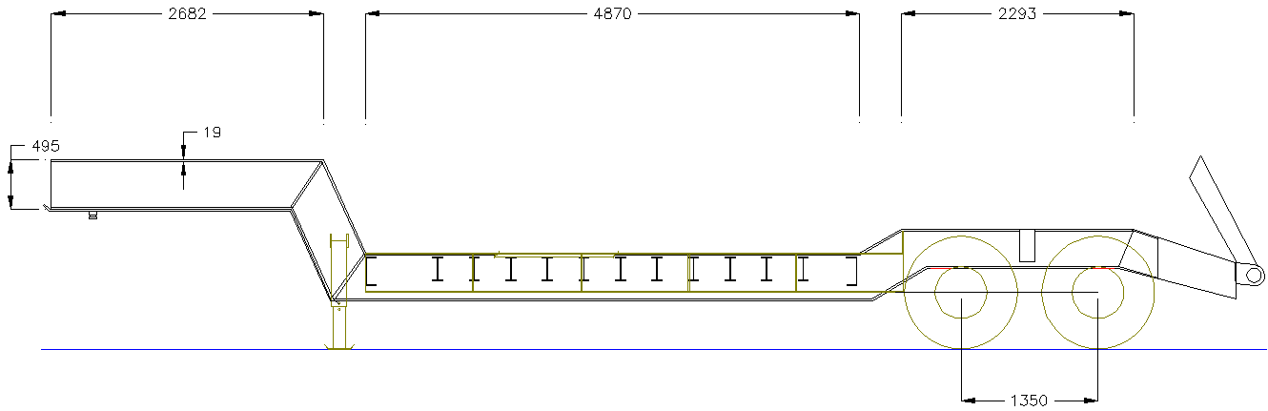

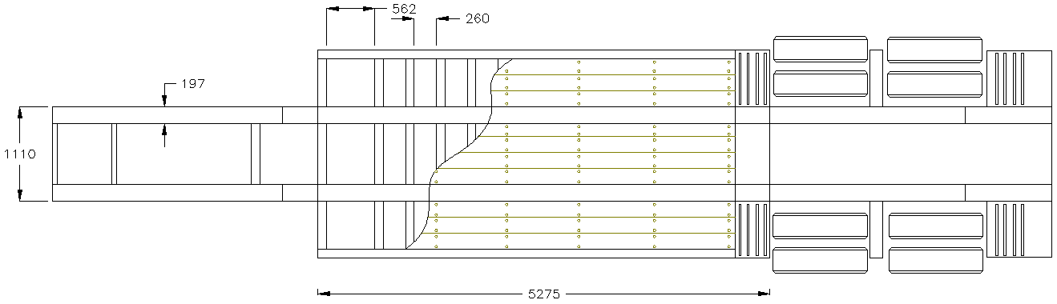

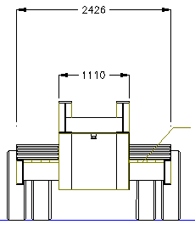

**FIGURA 1.6 DIMENSIONES DE LA PLATAFORMA (mm) (Ref. 2)**

Estas dimensiones y el tipo de acero que se utiliza así como el diseño, marcan la capacidad de una plataforma.

***Capacidades.-***

La limitante del diseño se sabe por medio del programa de cálculo estructural SAP2000, el cual arrojó los resultados de fuerzas en cada unión y viga, que se generan con una carga de 200 ton/m en vertical, en un segmento lineal a los extremos de la siguiente forma:

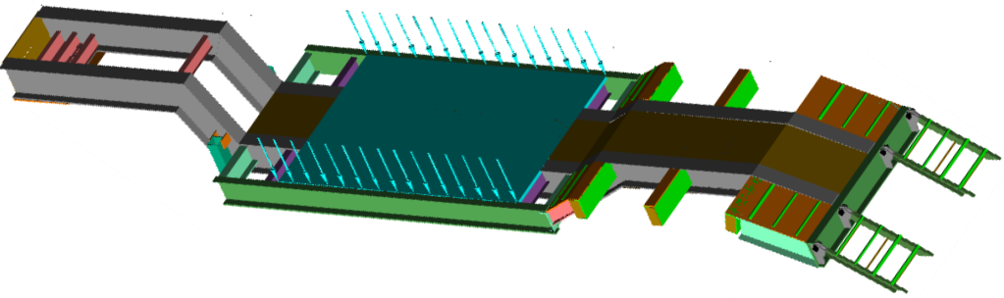

**FIGURA 1.7 DISTRIBUCION DE CARGA**

Los resultados que se obtienen viene en forma grafica y tabuladas para uniones (nodos) y elementos (vigas), de la siguiente manera:

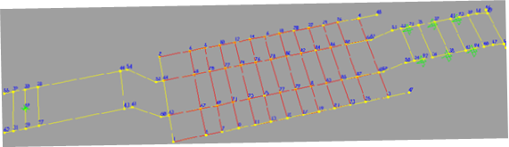

**FIGURA 1.8 DISTRIBUCION DE NODOS DE LA PLATAFORMA EN SAP2000**

La distribución de las fuerzas al momento de cargar la plataforma, como resultado de la carga de 200 ton/m, están dadas así:

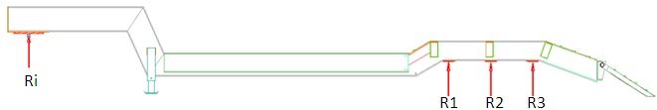

**FIGURA 1.9 APOYOS DE LA PLATAFORMA**

* el 69.94% (43.30% en R1, 17.49% en R2 y 9.15% en R3) de la carga se reparte en los tres puntos de apoyo de ambos ejes, así tenemos que cada eje con sus dos suspensiones soportaran el 34.97% de la carga final (17.485% del peso de la carga para cada suspensión).
* el 22.75% de la carga estará soportada por el cabezal, en la parte posterior donde se conecta y arrastra la plataforma, esta parte de conoce como quinta rueda.
* El 7.31% restante de la carga se encuentra en la estructura en forma de fuerzas de reacción en todas las direcciones para cada punto de la estructura.

Cabe recalcar que SAP2000 arroja un factor de seguridad o relación de carga/resistencia de cada elemento en particular de la plataforma, esto indicado en un rango de 0 a 1. Uno, significa que la carga aplicada es igual a la resistencia máxima de la viga y se puede romper en cualquier instante. Se muestra de la siguiente manera:

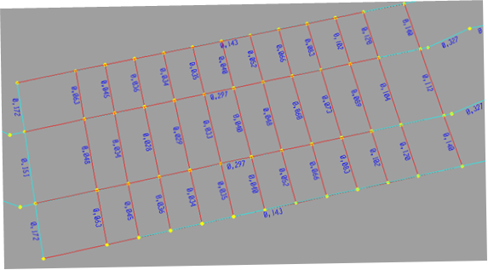

**FIGURA 1.10 FACTOR DE SEGURIDAD EN SAP2000**

Además de la ***limitante*** del diseño, están otras limitantes que son las que van a dar la limitante final de la plataforma; estas son: la *capacidad de la suspensión* y la *capacidad del eje*.

La ***capacidad del eje*** viene limitada a 14 toneladas, para un eje utilizado comúnmente en este tipo de trabajos. Como se emplearan dos ejes, tenemos una limitante final de 28 toneladas para los ejes.

Ejes Boero

**FIGURA 1.11 EJE REDONDO DE DISCO/PULMON (Ref. 3)**

La ***capacidad de la suspensión*** viene limitada a aproximadamente 7.5 ton por paquete de hojas de resortes que se va a emplear en esta plataforma. El paquete será de 10 hojas de 4 pulg de ancho por ½ pulg de espesor y darán una limitante de 30 toneladas para la suspensión en total.

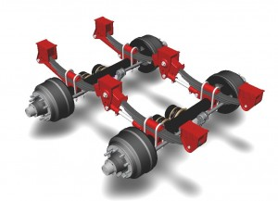

**FIGURA 1.12 SUSPENSION BIAXIAL (PARA DOS EJES) (Ref. 1)**

Para este caso, habiendo analizado una carga de 200ton, lo cual está bien soportada por a la plataforma, tenemos que las limitantes están dadas por los ejes y las suspensiones, mejor dicho, *la limitante es la suspensión* por tener menor capacidad de carga.

Para este caso y con este diseño dicha plataforma estará limitada a una capacidad de:

*(28*100) / 63.24 = 44.2757 Ton ≈ 44 Ton*

***Tolerancias.-***

Una vez conocidas las limitantes de manera individual (ejes y suspensiones), debemos fijar un factor de seguridad que estaría dado básicamente a los ejes y la suspensión puesto que la estructura esta ya analizada y posee ella sola un factor de seguridad muy alto (del 70% aprox.).

Entonces, ***limitaremos la carga de la plataforma a tan solo 30 toneladas***, dejando así un factor de seguridad del 31.818%.

Con todos estos resultados lo que queda por hacer es calcular las gargantas de los cordones de la soldadura que se va a emplear para unir los elementos de la plataforma.

* 1. **Otros usos.**

Una plataforma tiene diversos usos, puesto que el diseño básico o la estructura es muy usada, solo se añaden o quitan uno que otro accesorio; entre estas tenemos:

* Plataformas para transportar bebidas.
* Plataformas para transportar cajas.
* Plataformas para transportar vehículos.
* etc.

Cada una de estas se caracterizan básicamente por el uso que se le da, los accesorios que se agregan y primordialmente de la capacidad de carga de la misma. Con todo esto se extiende la variedad de plataformas que resulta un poco difícil clasificarlas en varias escalas.

**CAPITULO 2**

1. **ANALISIS Y CÁLCULO DE LA SOLDADURA.**

Las estructuras se forman mediante conjuntos de chapas o perfiles unidos entre sí con enlaces capaces de soportar los esfuerzos que se transmiten entre las piezas. El objeto principal de la unión es el de asegurar la mejor continuidad de las piezas, continuidad que será más perfecta cuanto más uniforme sea la transmisión del esfuerzo. La transmisión de esfuerzos en las uniones se hace en muchas ocasiones de modo indirecto, ya que para pasar el esfuerzo de una pieza a otra se la obliga previamente a desviarse de su trayectoria normal. En el caso de soldadura a tope, la transmisión es directa.

El **cordón de soldadura** tiene tres partes bien diferenciadas:

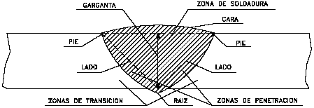

**FIGURA 2.1 PARTES DE UN CORDON DE SOLDADURA (Ref. 4)**

1. Zona de soldadura: Es la zona central, que está formado fundamentalmente por el metal de aportación.
2. Zona de penetración. Es la parte de las piezas que ha sido fundida por los electrodos. La mayor o menor profundidad de esta zona define la penetración de la soldadura. Una soldadura de poca penetración es una soldadura generalmente defectuosa.
3. Zona de transición. Es la más próxima a la zona de penetración. esta zona, aunque no ha sufrido la fusión, sí ha soportado altas temperaturas, que la han proporcionado un tratamiento térmico con posibles consecuencias desfavorables, provocando tensiones internas.

*Las dimensiones fundamentales que sirven para determinar un cordón de soldadura son la* ***garganta y la longitud***.

La **garganta** (a) es la altura del máximo triángulo isósceles cuyos lados iguales están contenidos en las caras de las dos piezas a unir y es inscribible en la sección transversal de la soldadura.

**Proceso de Soldadura GMAW**

La soldadura GMAW (gas metal arc welding) o Soldadura MIG (metal inert gas) es también conocida como Gas Arco Metal o MAG, donde un arco eléctrico es mantenido entre un alambre sólido que funciona como electrodo continuo y la pieza de trabajo. El arco y la soldadura fundida son protegidos por un chorro de gas inerte o activo. El proceso puede ser usado en la mayoría de los metales y la gama de alambres en diferentes aleaciones y aplicaciones es casi infinita.

Lo que determina la ejecución correcta de este proceso es:

* La fluidez de la soldadura fundida.
* La forma del cordón de la soldadura y sus bordes.
* La chispa  o salpicaduras que genera (Spatter).

tpUn buen procedimiento de soldada está caracterizado por la poca presencia de porosidad, buena fusión, y una terminación libre de grietas o quebraduras.

**Influencia del Gas y el Arco de la Soldadura.**

El uso de Anhídrido Carbónico (CO2) causa más turbulencias en la transferencia del metal del alambre al metal base con la tendencia a crear cordones de soldadura más abultados y un alto incremento de las salpicaduras. Las mezclas de gases con bases de Aragón (Ar) proveen transferencias de metales más estables y uniformes, buena forma del cordón de soldadura y las salpicaduras son reducidas al mínimo, además de un rango más bajo en la generación de humo.

El incremento en el Voltaje del arco tiende a incrementar la fluidez, haciendo las soldaduras mas rasas, afectando la penetración de los bordes y generando más salpicaduras, Los voltajes más altos  reducen considerablemente la penetración y podrían causar la perdida de elementos que forman parte de la aleación.

**Procedimientos de Soldadura**

Existen variables diversas para cada método de soldadura; dentro de todas ellas podemos nombrar:

* Espesor de la pieza.
* Calidad del acero a soldar.
* Piezas con bordes preparados o no para recibir soldadura.
* Intensidad de la corriente.
* Velocidad de avance.
* Otras.

En la **normativa** correspondiente se establece una serie de prescripciones generales para que las uniones por soldadura posean la resistencia prevista. Estas prescripciones indican:

1. La limpieza de los bordes a soldar,
2. La calidad y estado de uso de los electrodos,
3. El precalentamiento del material para espesores considerables,
4. Orden de ejecución de los cordones,
5. Eliminación de escoria,
6. Condiciones del enfriamiento
7. Otras.

Para las **soldaduras a tope** es importante preparar los bordes, tareas previas necesarias para espesores entre 7 y 10 mm., según la clase de electrodo a emplear.

El **Procedimiento de Soldadura** se realiza complementando las normas mencionadas, sobre todo para soldaduras que puedan presentar dificultades. En estos casos se fijan los parámetros específicos que ameritan, se realiza una muestra a tamaño real y luego se procede al ensayo con la muestra.

Si el conjunto con la unión conservan las mismas características que el material base (en relación al límite elástico, tensión de rotura, plegado, resiliencia, etc.), entonces se ha definido un procedimiento de soldadura.

**Código ANSI/AWS D1.1 de Soldadura Estructural -Acero**

Este Código cubre los requisitos aplicables a estructuras de acero al carbono y de baja aleación. Está previsto para ser empleado conjuntamente con cualquier código o especificación que complemente el diseño y construcción de estructuras de acero. Quedan fuera de su alcance los recipientes y tuberías a presión, metales base de espesores menores a 1/8 Pulg (3.2 mm), metales base diferentes a los aceros al carbono y de baja aleación y los aceros con un límite de cedencia mínimo mayor a 100,000 lb/pulg2 (690 MPa).

**Especificaciones AWS para materiales consumibles de soldadura**

La Sociedad Americana de Soldadura publica -entre una cantidad numerosa de normas (algunas de las cuales han sido descritas o referidas en este texto) sobre usos y calidad de materiales, productos, pruebas, operaciones y procesos de soldadura, las especificaciones para varillas, electrodos y metales de aporte de soldadura.

Estas especificaciones cubren la mayor parte de los materiales consumibles empleados en procesos de soldadura y soldadura fuerte, e incluyen requisitos obligatorios y opcionales. Los requisitos obligatorios cubren aspectos tales como composición química y propiedades mecánicas, fabricación, pruebas, marcado e identificación y empaque de los productos. Los requisitos opcionales incluidos en apéndices se proporcionan como fuente de información sobre la clasificación, descripción o uso previsto de los metales de aporte cubiertos.

La designación alfanumérica de la AWS para especificaciones de metales de aporte consta de una letra "A” seguida de un 5, un punto. y uno o dos dígitos adicionales, por ejemplo la AWS A5-1, *Especificación para Electrodos de Acero al* *Carbono para Soldadura por Arco Metálico Protegido.* Cuando ASME adopta estas especificaciones, ya sea de manera completa y fiel o con revisiones, le antepone las letras "SF” a la designación AWS, así, la especificación ASME SFA5.1 es similar, si no idéntica, a la AWS A5.1 (de la misma edición).

**Posiciones de Soldadura.**

La clasificación de las posiciones que se indican más adelante tiene aplicación principalmente a la hora de juzgar la habilidad de los soldadores u operadores de las maquinas de soldeo y también cuando se trata de responsabilidad. La AWS (Sociedad Americana de Soldadura) y otras especificaciones, distinguen las posiciones cuando se trata de soldar chapas o tuberías, tanto a tope como en ángulo como se indica a continuación.

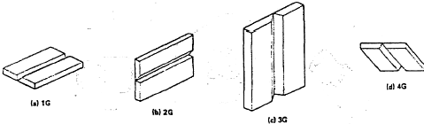

**FIGURA 2.2 POSICIONES DE SOLDADURA EN PLACAS CON SOLDADURA DE RANURA. (Ref. 5)**

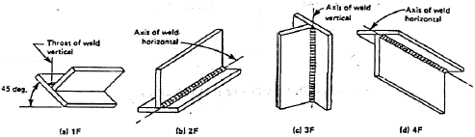

**FIGURA 2.3 POSICIONES DE SOLDADURA EN PLACAS SON SOLDADURA DE FILETE (Ref. 5)**

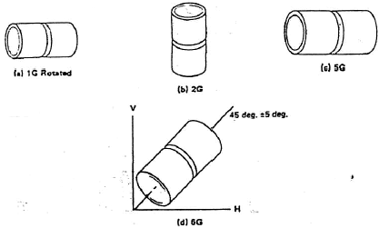

**FIGURA 2.4 POSICIONES DE SOLDADURA EN TUBO CON SOLDADURA DE RANURA (Ref. 5)**

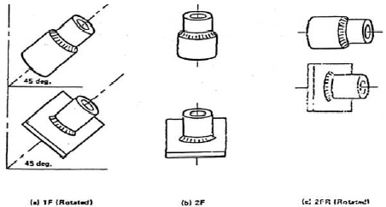

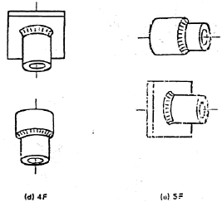

**FIGURA 2.5 POSICIONES DE SOLDADURA EN TUBO CON SOLDADURA DE FILETE (Ref. 5)**

**Tipos de Juntas.**

Existen cinco estilos básicos de juntas que son:

* La junta en T (Fig. 2.10)

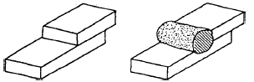

**FIGURA 2.6 JUNTA A TRASLAPE (Ref. 5)**

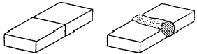

**FIGURA 2.7 JUNTA A TOPE (Ref. 5)**

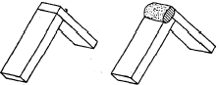

**FIGURA 2.8 JUNTA DE ESQUINA (Ref. 5)**

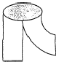

**FIGURA 2.9 JUNTA DE ORILLA (Ref. 5)**

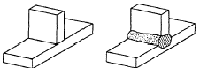

**FIGURA 2.10 JUNTA EN T (Ref. 5)**

**Tipos de Soldaduras.**

Existen cinco tipos básicos de soldadura:

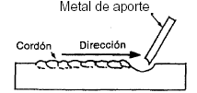

**FIGURA 2.11 SOLDADURA DE CORDÓN (Ref. 4)**

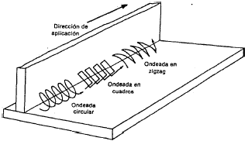

**FIGURA 2.12 SOLDADURA ONDEADA (Ref. 4)**

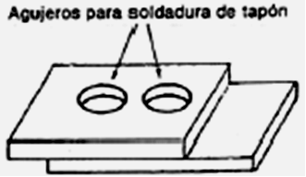

**FIGURA 2.13 SOLDADURA DE FILETE (Ref. 4)**

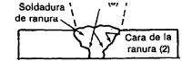

**FIGURA 2.14 SOLDADURA DE TAPÓN (Ref. 4)**

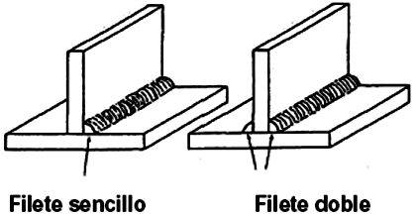

**FIGURA 2.15 SOLDADURA DE RANURA (Ref. 4)**

**Configuración de Biseles.**

Las ranuras mismas, dependiendo de su uso final (mantenimiento normal y reparación; uso en alta presión, con sellamiento hermético; y así sucesivamente) pueden prepararse por cualquiera de los métodos siguientes: corte a la llama, esmerilado, corte en sierra, fresado y cizallado. La selección de las aberturas en la raíz y los ángulos de ranura está influida también en alto grado por los materiales a unir, la localización de la junta en el conjunto soldado y el desempeño requerido.

Las juntas de ranura en J y en U pueden usarse para minimizar la cantidad de metal soldado que se requiere, cuando los ahorros son suficientes para justificar las operaciones de biselado, más difíciles y costosas. Estas juntas son particularmente útiles en la soldadura de piezas de gran espesor. Una desventaja de las juntas de ranura en J y de ranura biselada es la de que son difíciles de soldar para lograr juntas perfectas, debido al problema común de atrapamiento de escoria a lo largo de su lado recto.

El criterio más importante para la resistencia en una junta soldada de ranura es el grado de penetración de la junta. Como las juntas soldadas se diseñan generalmente en forma tal que tienen igual resistencia que la del metal de base, los diseños de junta soldada de ranura con costuras que se extienden completamente a través de los miembros que se están uniendo, son los que se usan más comúnmente. Uno de los principios del diseño es el de la selección de los tipos de junta que den por resultado el grado de penetración deseando en la junta.

**Partes de las Juntas.**

Las partes o elementos de las juntas soldadas o a soldarse son relativamente numerosas, y a fin de poder interpretar y describir correctamente cualquier junta, es necesario identificar y ubicar cada una de sus partes. La figura indica algunos de estos elementos en una junta aún sin soldarse.

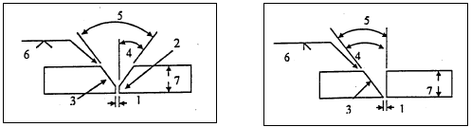

**FIGURA 2.16 PARTES DE LAS JUNTAS A TOPE (Ref. 5)**

1. Abertura de la raíz

2. Cara de la raíz

3. Cara de la ranura

4. Ángulo del bisel

5. Ángulo de la ranura

6. Tamaño de la soldadura de ranura indicado en el símbolo de soldar

7. Espesor de la placa

Así como una junta sin soldar tiene sus elementos, una junta soldada presenta elementos los cuales se describe en el gráfico siguiente:

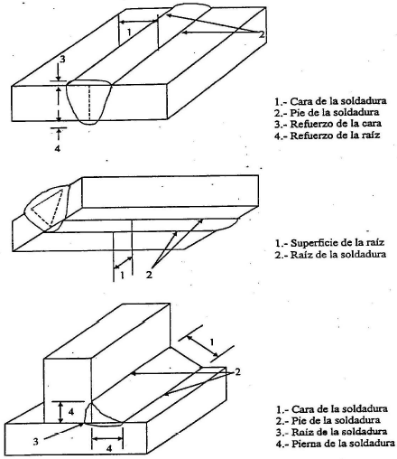

**FIGURA 2.17 PARTES DE LAS JUNTAS SOLDADAS (Ref. 5)**

**Calificación de Procedimiento y Personal de Soldadura.**

En términos generales, todos los trabajos de soldadura necesitan de uno o más procedimientos de soldadura que definan, con suficiente detalle, cómo deben realizarse las operaciones involucradas, y todas las normas sobre equipos, partes de equipos, tuberías y estructuras en cuya fabricación, construcción y montaje intervienen operaciones de soldadura, establecen requisitos relacionados con la preparación, calificación y certificación de los procedimientos de soldadura, así como de la calificación de la habilidad de los soldadores y operadores de equipo para soldar a emplearse en la realización de soldaduras de producción en los trabajos a realizar.

La exigencia de tales requisitos se debe a que existen muchos factores que influyen en las características de las uniones soldadas. Entre estos factores pueden mencionarse, entre muchos otros, los diferentes procesos de soldadura con que puede realizarse una junta, los diversos materiales base (aceros al carbono, aceros inoxidables, aleaciones de níquel, magnesio, titanio, etc.), las variaciones de espesor del metal base y los diferentes diseños de junta.

ASME sección IX, API 1104 y AWS D1. 1, entre otras normas, establecen los requisitos de calificación y/o certificación para el personal que realiza los exámenes y pruebas o inspecciones por parte del fabricante o contratista y por segundas o terceras partes. Entre estos esquemas destaca el Programa de Certificación de Inspectores de Soldadura de la Sociedad Americana de Soldadura.

**Formatos Utilizados en Soldadura.**

***Especificación del Procedimiento de Soldadura.***

WPS (Welding Procedure Specification). Es un formato en que se detallan todas las variables indispensables y suficientes para realizar una soldadura. Los datos registrados en un WPS deben permitir al soldador, ajustar todos los parámetros de soldadura sin dejar nada a libre interpretación. (Ver Apéndice A)

***Registro de la Calificación del Procedimiento.***

PQR (Procedure Qualification Record). Es un formato en el cual se detalla con claridad los datos reales utilizados para fabricar una probeta de soldadura así como los resultados obtenidos de las pruebas realizadas en la misma probeta. (Ver Apéndice B)

***Calificación de la Ejecución del Soldador.***

WPQ (Welding Performance Qualification). Formato donde se especifican los resultados de las pruebas realizadas a la junta soldada, no para calificar un procedimiento sino para determinar la habilidad de una persona (soldador) para hacer soldaduras de buena calidad.

**Ensayos No Destructivos.**

Se denomina ensayo no destructivo (también llamado END, o en inglés NDT de *nondestructive testing*) a cualquier tipo de prueba practicada a un material que no altere de forma permanente sus propiedades físicas, químicas, mecánicas o dimensionales. Los ensayos no destructivos implican un daño imperceptible o nulo. Los diferentes métodos de ensayos no destructivos se basan en la aplicación de fenómenos físicos tales como ondas electromagnéticas, acústicas, elásticas, emisión de partículas subatómicas, capilaridad, absorción y cualquier tipo de prueba que no implique un daño considerable a la muestra examinada.

Sin embargo, suelen ser más baratos para el propietario de la pieza a examinar, ya que no implican la destrucción de la misma.

La amplia aplicación de los métodos de ensayos no destructivos en materiales se encuentra resumida en los tres grupos siguientes:

* Defectología. Permite la detección de discontinuidades, evaluación de la corrosión y deterioro por agentes ambientales; determinación de tensiones; detección de fugas.
* Caracterización. Evaluación de las características químicas, estructurales, mecánicas y tecnológicas de los materiales; propiedades físicas (elásticas, eléctricas y electromagnéticas); transferencias de calor y trazado de isotermas.
* Metrología. Control de espesores; medidas de espesores por un solo lado, medidas de espesores de recubrimiento; niveles de llenado.

***Métodos y técnicas***

Entre los ensayos no destructivos más comunes se encuentran:

* Ultrasonido
* Análisis de aceite y ferrografía
* Análisis de vibraciones y análisis de ruido
* Análisis metalográfico
* Corrientes inducidas
* Inspección por líquidos penetrantes
* Inspección por partículas magnéticas
* Inspección de soldaduras
* Inspección por ultrasonido
* Pérdida de flujo magnético
* Radiografía
* Termografía
  1. **Criterios y puntos de análisis.**

En el capitulo anterior se expuso acerca de las fuerzas que intervienen en la plataforma y como fueron obtenidas. Ahora generamos unos criterios de cómo vamos a soldar y con ello los siguientes puntos de análisis:

1. Las reacciones en los siete puntos de apoyo dan información para calcular y seleccionar los demás elementos que complementan la plataforma, esto es, pin de anclaje, ejes y suspensiones.

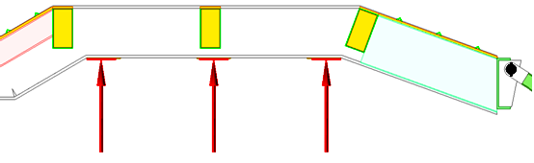

R1,2 R3,4 R5,6

Nueva imagen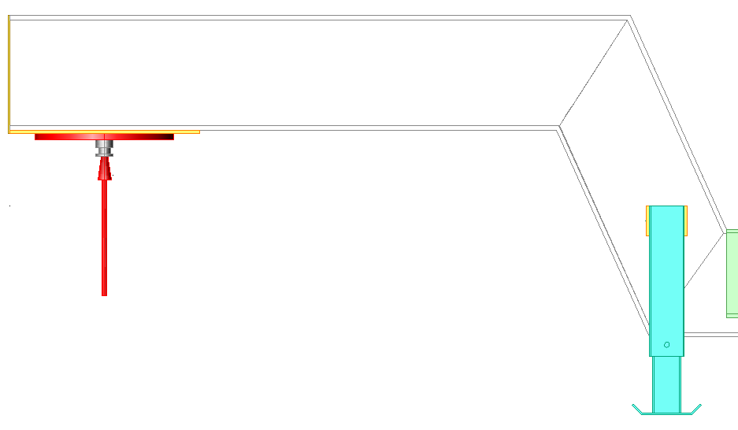

**FIGURA 2.18 REACCIONES DE LA PLATAFORMA**

1. Cada una de las vigas y los puntos de unión entre barra y barra muestran un conjunto de fuerzas que son las reacciones en dicho punto debido a la carga aplicada. Se tomó las fuerzas de las vigas en los extremos dado que son las mismas que en las uniones o nodos donde se van a soldar. Todas las vigas o barras están numeradas al igual que los nodos que unen dos o más barras.

Las fuerzas consideradas de las vigas están tabuladas y se muestran en forma ordenada y con cada nodo al que está unida. (Apéndice C)

La representación de estas fuerzas en diagrama de cuerpo libre de forma general para cada elemento es como sigue:

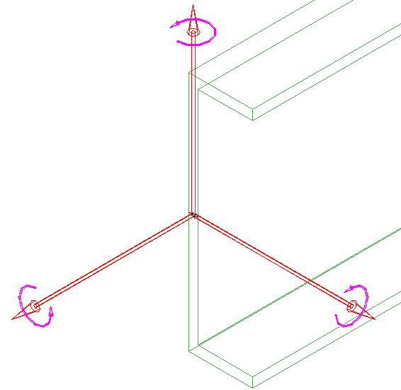 **V2**

**M2**

**P**

**T** **M3**

**V3**

**FIGURA 2.19 DISTRIBUCION DE ESFUERZOS SEGÚN SAP2000**

1. Se analizarán los esfuerzos de los elementos en base al criterio de esfuerzos combinados para obtener una resultante que se empleará para el cálculo de la soldadura, puesto que se calculará ésta para máximos esfuerzos (tensión, flexión y torsión).

La viga principal, que se va a armar, se analizará de la siguiente manera:

Considerando las fuerzas y momentos en las tres direcciones, éstas cubren los tres casos de la soladura a filete y a tope[1]; deduciéndose las siguientes formulas:

Tensión: σ = P / h*L

Flexión: ζ = V / Ag

σ = M*c / Ig

Torsion: ζ = T*r / Ag

1. Con respecto a la viga principal (**I** armada) una vez formada la sección **I**, se armará cada una de estas dos vigas e dos partes, mediante una soldadura a tope, debido a su longitud (12 metros).

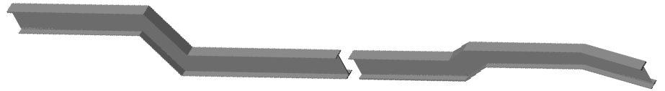

FIGURA 2.20 CONFIGURACION DE VIGA I PRINCIPAL A TOPE

El resto de las vigas serán calculadas con soldadura de filete por rapidez y ahorro.

1. El pin de anclaje que se conecta a la quinta rueda, se analizará como una viga en voladizo, para esto se elabora un diagrama de momentos para poder obtener el valor correspondiente.
2. En los apoyos se colocarán refuerzos para poder soldar las manos y el balancín de las suspensiones, en total serán seis refuerzos.
   1. **Análisis de la Soldadura.**

Las uniones soldadas que se estudian están basadas en criterios de máximos esfuerzos, esto es, se analizan las uniones en los puntos de las vigas y elementos que actúan a máximo tensión, flexión y cortante, como se nota en los diagramas respectivos.

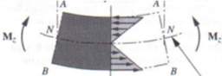

a)

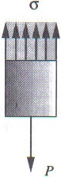

b)

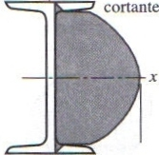

c)

**FIGURA 2.21 DISTRIBUCION DE ESFUERZOS MAXIMOS (Ref. 6)**

**Soldadura a tope y de filete.**

Para una junta soldada sometida a tensión o compresión, el esfuerzo normal esta dado por:

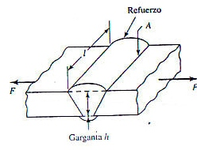

**FIGURA 2.22 SOLDADURA A TOPE (Ref. 7)**

**σ = F / h*L**

Para una junta sometida a una carga cortante el esfuerzo está dado por:

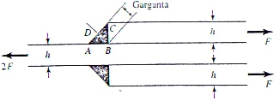

**FIGURA 2.23 SOLDADURA DE FILETE (Ref. 7)**

**ζ = F / h*L**

Tomando en consideración la fuerza Fn y Fs en el grafico siguiente:

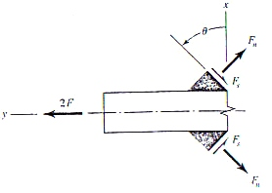

**FIGURA 2.24 DIAGRAMA DE CUERPO LIBRE DEL CORDON DE LA SOLDADURA DE FILETE (Ref. 7)**

y un análisis conservador de los esfuerzos, tenemos que:

**ζ = 1.414*F / h*L**

**Esfuerzos en uniones soldadas sujetas a torsión.**

Considerando una viga en voladizo unida mediante soldadura de filete, los esfuerzos que actúan aquí son:

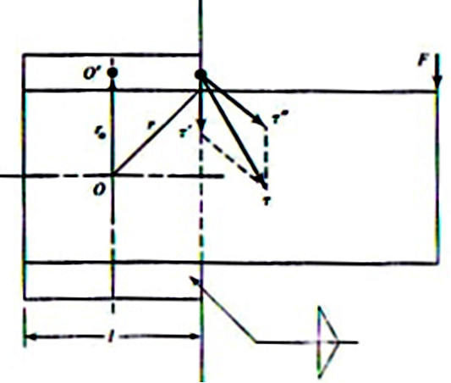

**FIGURA 2.25 DIAGRAMA DE CUERPO LIBRE DE UNA SOLDADURA DE FILETE EN UNA VIGA EN VOLADIZO SOMETIDA A TORSION (Ref. 7)**

**ζ’ = V / A**

**ζ” = M*r / J**

donde **A** es el área de la garganta de las soldaduras, **r** es la distancia desde el centroide del grupo de soldaduras hasta el punto en la soldadura de interés, y **J** es el segundo momento polar de inercia del grupo de soldaduras, las cuales han sido determinadas por métodos convencionales para un área con un ancho unitario (Apéndice D)

**Esfuerzos en uniones soldadas sujetas a flexión.**

Considerando una viga en voladizo unida mediante soldadura de filete en la parte superior e inferior:

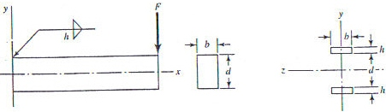

**FIGURA 2.26 SOLDADURA DE FILETE DE VIGA SOMETIDA A FLEXION (Ref. 7)**

Los esfuerzos que actúan aquí son:

**ζ = V / A**

**ζ” = M*c / I**

donde **A** es el área total de la garganta, **M** es el momento inducido por V, **c** es el punto de ubicación del centroide en vertical, e **I** es el segundo momento del área. Estos valores han sido determinados por métodos convencionales para un área con un ancho unitario (Apéndice E).

Se debe recalcar que las fuerzas aplicadas por SAP2000 incluyen factores de seguridad estáticos y dinámicos (fatiga), de 1.2 en carga muerta y 1.4 en carga viva. Por esta razón se realizarán los cálculos siguientes únicamente para la malla que forma la estructura de la plataforma[2], con un factor de seguridad de 1y un Ssy = 1x10^6.

* 1. **Cálculo de la Soldadura.**

Una vez realizado el análisis de la soldadura, procedemos a calcular un punto de cada elemento y mediante la ayuda de la hoja electrónica Excel correremos los cálculos para los demás puntos (tabulados) de interés con las fórmulas dadas.

**VIGA I PRINCIPAL ARMADA**

El cálculo a tope de la viga I principal se lo realizará en base al siguiente análisis: dividimos los esfuerzos de la viga para calcular por simetría:

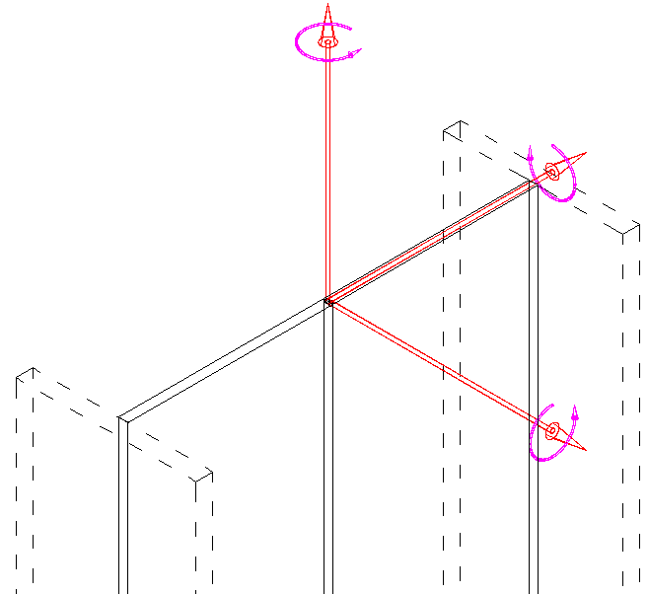 **V2**

**M2**

**T** **P**

**M3** **V3**

**FIGURA 2.27 DISTRIBUCION DE FUERZAS EN LA VIGA I PRINCIPAL**

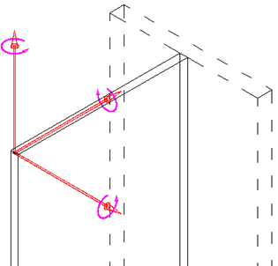 **V2/2**

**M2/2**

**P/2**

**T/2**

**M3/2**

**V3/2**

**FIGURA 2.28 DIAGRAMA DE FUERZAS CONSIDERADAS EN VIGA I PRINCIPAL PARA CALCULOS**

Se realizará el tipo de soldadura siguiente (Apéndice D):

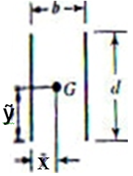

Los esfuerzos que actúan son:

Tensión: σ’ = 1.414*V2/2 / h*L

Flexión: ζ” = (P,V3)/2 / Ag

σ” = (T,M3)/2 *c / Ig

Torsión: ζ’ = M2/2 *r / Jg

Donde Ag, Ig y Jg están dados por los apéndices D y E, para torsión y flexión respectivamente:

Ag = 1.414*h*L

Ig = 1.414\****Iu*** = 1.414*h\****(d^3/6)***

Jg = 1.414\****Ju*** = 1.414*h* ***d(3b^2+d^2)/6***

Para estos seis esfuerzos encontrados, con la resultante correspondiente, despejamos el valor de la garganta:

h = **ζ**resultante / Ssy

**ζ**resultante= **√** (σ’^2 + σ2”^2 + σ3”^2 + ζ’^2 + ζ2”^2 + ζ3”^2 )

Ssy = 1x10 exp 06

Mediante Excel y para el resto de puntos tabulados, obtenemos el mayor valor para la garganta que es:

h = 13.2615 mm

(Este dato se utilizará más adelante en la parte de costos.)

**VIGA I PRINCIPAL A TOPE**

Para esta viga se realizará el siguiente análisis de esfuerzos con la siguiente forma de soldadura:

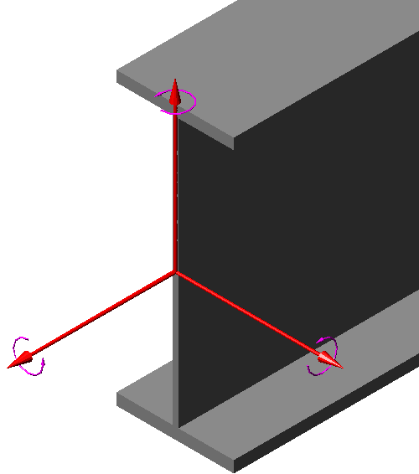

V2

M2

T M3

P V3

**FIGURA 2.29 DISTRIBUCION DE FUERZAS PARA VIGA I PRINCIPAL A TOPE**

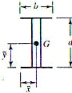

Los esfuerzos aquí son:

Tensión: σ’ = 1.414*P / h*L

Flexión: ζ” = (V2,3) / Ag

σ” = (M2,3)/2 *c / Ig

Torsión: ζ’ = T *r / Jg

Donde:

Ag = 1.414*h*L

Ig = 1.414\****Iu*** = 1.414*h\****(d^3/6)***

Jg = 1.414\****Ju*** = 1.414*h* ***d(3b^2+d^2)/6***

Similarmente siguen el procedimiento de cálculos para el resto de elementos a continuación; y con estos esfuerzos hallamos la garganta.

h = 13.9308 mm

**VIGA I IPE220-A**

Para esta viga realizamos la misma distribución de fuerzas que la viga I principal a tope. Se soldará en los extremos y con la siguiente forma de cordón:

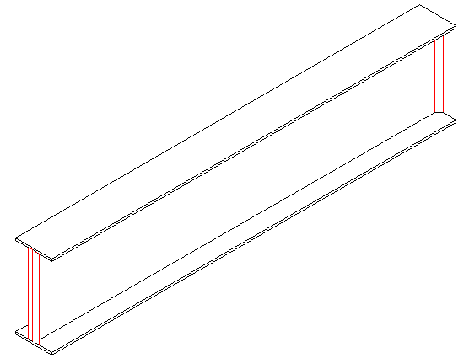

**FIGURA 2.30 DISTRIBUCION DE CORDONES DE SOLDADURA EN VIGA IPE220**



Los esfuerzos aquí son:

Tensión: σ’ = 1.414*P / h*L

Flexión: ζ” = (V2,3) / Ag

σ” = (M2,3)/2 *c / Ig

Torsión: ζ’ = T *r / Jg

La garganta es:

h = 4.0148 mm

**VIGA I IPE220-O**

Para esta viga realizamos la misma distribución de fuerzas, soldadura y forma de cordón que la viga anterior, y por ende sus cálculos. Entonces, el valor de la garganta es:

h = 4.0654 mm

Las vigas C de tipo UPN laterales están soldadas a las vigas IPN-220 O por lo que no se calculará la soldadura ya que basta con estar unidas a las IPN-220 O. En cambio las UPN centrales (23, 38, 39 y 40) [3] si se calcularán y se lo hará de la siguiente manera.

**VIGA C UPN-350/300**

En esta viga tenemos dos casos:

***CASO 1.-*** Para la viga C300 (# 38, 39 y 40), se soldará igualmente en los extremos y con la misma forma del cordón, solo que, se realizarán dos cordones más a cada lado externo de la viga I principal. Así mismo, con estos valores, se calculará la viga C300 (41, 42 y 43) la cual está bajo las mismas condiciones de trabajo.

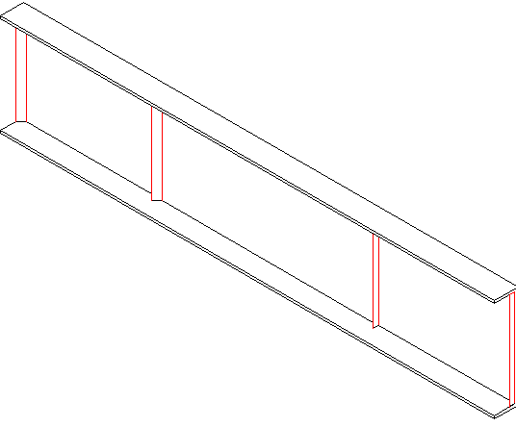

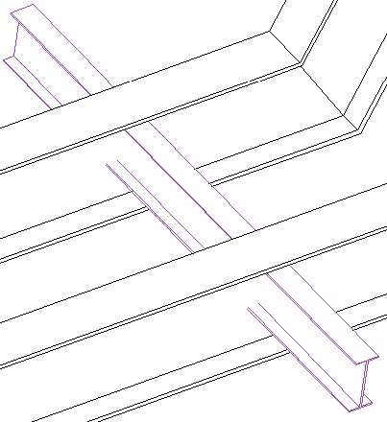

**FIGURA 2.31 DISTRIBUCION DE CORDONES DE SOLDADURA EN VIGA UPN300 a) CORDONES b) MONTAJE DE VIGA EN ESTRUCTURA**

Se tiene el mismo diagrama de fuerzas, soldadura y forma de cordón que las vigas IPN

Así mismo, para los esfuerzos encontrados, con la resultante correspondiente, despejamos el valor de la garganta:

h = 6.9137 mm

***CASO 2.-*** Para la viga C350 (#23) se tiene la misma distribución de esfuerzos que la viga UPC anterior. Pero con la siguiente forma de cordón:

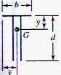

Los esfuerzos aquí son:

Tensión: σ’ = 1.414*P / h*L

Flexión: ζ” = (V2,3) / Ag

σ” = (M2,3)/2 *c / Ig

Torsión: ζ’ = T *r / Jg

Donde:

Ag = 0.707*h*(b+2d)

ỹ = d^2/(b+2d)

Ig = 0.707\****Iu*** = 0.707*h\****2(d^3 /3)-2d^2*ỹ+(b+2d)ỹ^2***

Jg = 0.707\****Ju*** = 0.707*h\***b2^3/12+d1(3b1^2+d1^2)/3**

El valor de la garganta es:

h = 4.4419 mm

**PIN DE ANCLAJE**

Para este caso tenemos la siguiente distribución de esfuerzos:

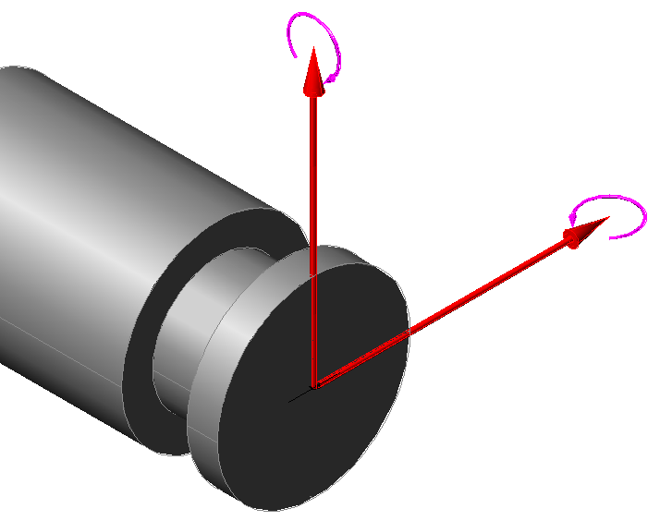**M1**

**V1**

**M2**

**V2**

**FIGURA 2.32 DISTRIBUCION DE FUERZAS PARA PIN DE ARRASTRE**

Donde consideramos las siguientes ecuaciones:

Flexión: ζ1,2 = V2 / Ag

σ1,2 = M*c / Ig

En este caso: Ag: área de la garganta de la soldadura

Ig: segundo momento del área unitaria

Considerando V2=V1/2,debido que para este elemento existe solo una fuerza que actúa en un solo punto puesto que el cabezal gira y tiene este único punto de apoyo; además que no se ejerce fuerza vertical puesto que es solo un punto de conexión y arrastre para la plataforma.

Resolviendo las ecuaciones para esta situación y en base al peso proporcional de arrastre dado anteriormente, tenemos:

Flexión: ζ” = (V1,2) / Ag

σ” = (M1,2)*c / Ig

L = .133 m

Ahora con el diagrama de momentos y la condición del pin en voladizo, vemos que:

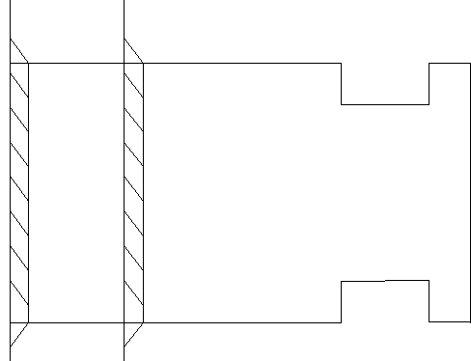

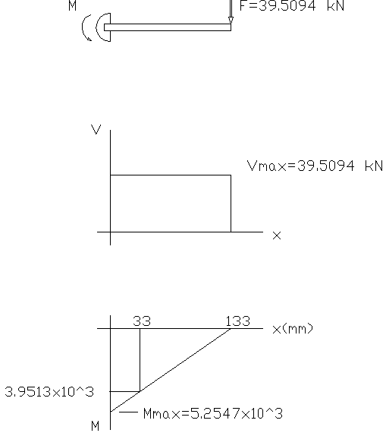

**FIGURA 2.33 DIAGRAMA DE FUERZA CORTANTE Y MOMENTO FLEXIONANTE PARA EL PIN DE ARRASTRE**

Con la siguiente forma de cordón (Apéndice E):

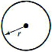

Aplicando las ecuaciones para Vi y Mi, tenemos lo siguiente:

Ag = 1.414*π*h*r = 1.414*3.1416*h*.0375 = 0.16658

Ig = 1.414*π*r^3 = 1.414*3.1416*(.0375)^3 = 0.00023426

V = u*N = 0.1*(67.2%Carga)*g

V = 0.1*(40.3158)*9.8 = 39.5094x10^3 N

M = V*L = 39.5094*.133 = 5.2547x10^3 kN

Estos datos son tomados de la tabla B para flexión.

Y para estos esfuerzos encontrados, con la resultante correspondiente, despejamos el valor de la garganta:

h = 5.9163 mm

**BASES DE REFUERZO**

Los refuerzos serán en plancha de 25 x 21 cm, en acero A-36 de 8mm de espesor, y se analizará de la siguiente manera:

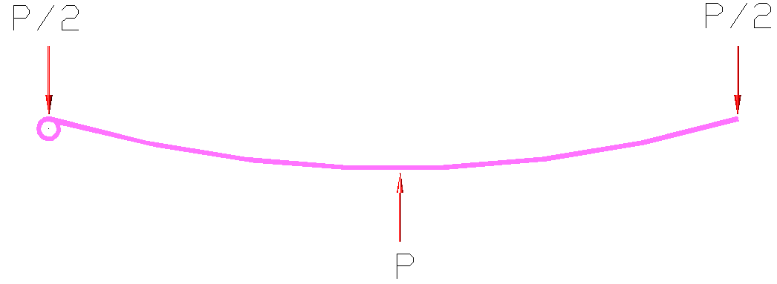

a)

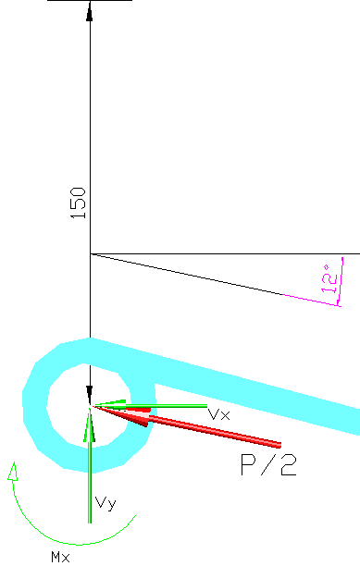

b)

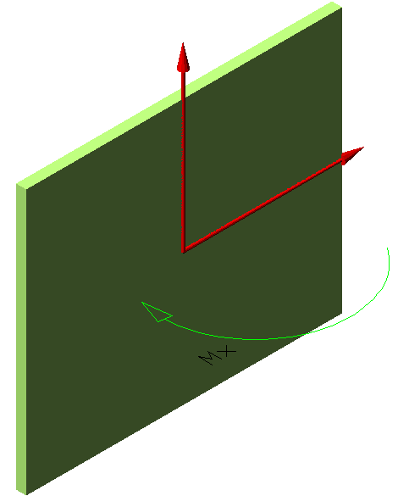

**Vy**

**Vx**

**Mx**

c)

**FIGURA 2.34 ANALISIS DE FUERZAS PARA REFUERZOS a) DIAGRAMA DE CUERPO LIBRE b) DISTRIBUCION DE FUERZAS c) DISTRIBUCION DE FUERZAS**

Consideramos las siguientes ecuaciones:

Flexión: ζx,y = Vx,y / Ag

σx = Mx*c / Ig

Usando el apéndice E y calculando:

P = 47 ton

Cx = 0.25 m

θ = 0 – 12 grados (crítico 0º)

Vx = P/2 * cos(θ) * g = 34.4104 kN

Vy = P/2 * sen(θ) * g = 0

Mx = Vx * L/2 = 4.4513 kN

My = 0

Ag = 0.6504 m2

Ig = 0.0091 m4

ζx = 55.978 kPa

σx = 62.0632 kPa

ζtotal = 83.5786 kPa. h

Despejando la garganta h:

h = 0.008357 m

**Apoyos o Patas de la Plataforma.**

Estos apoyos sostienen a la plataforma cuando ésta no está cargada, por lo tanto, soportará únicamente el peso de la plataforma que son aproximadamente 6 toneladas. Las planchas que soportan estas patas son de 170x130 mm.

Para esta viga se realizará el siguiente análisis de fuerzas con la siguiente forma de soldadura:

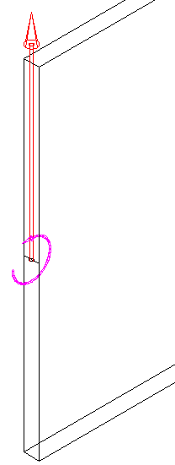 **V**

**M**

**FIGURA 2.35 DISTRIBUCION DE FUERZAS PARA LOS APOYOS**



Los esfuerzos aquí son:

Flexión: ζ” = V / Ag

σ” = M *c / Ig

Usando el apéndice E y calculando:

V = (6ton/4)*9.8 = 14.7 kN

M = V*L = 14.7*0.17 = 2.499 kN.m

C = 0.17/2 = 0.085

Ag = 1.414*h*L = 0.18382h

Ig = 1.414\****Iu*** = 1.414*h\****(d^3/6)*** = 0.00036h

ζx = 14.7/0.18382 = 76.969h

σx = 2.499*0.085 / 0.00036 = 580.104h

**ζ**total= **√** (σx^2 + ζx^2 ) = 585.59h

Despejando la garganta h:

h = 0.00585 m

* 1. **Esquema y Nomenclatura.**

A continuación vamos a presentar un esquema sobre la simbología de la soldadura y la simbología en los ensayos no destructivos, empleados para cado uno de los elementos y tipos de uniones y juntas realizadas.

***Simbología de la Soldadura y Ensayo No destructivo.***

Elemento: I Principal – Junta de Alas y Alma

Tipo de soldadura: Filete

Preparación: Ninguna

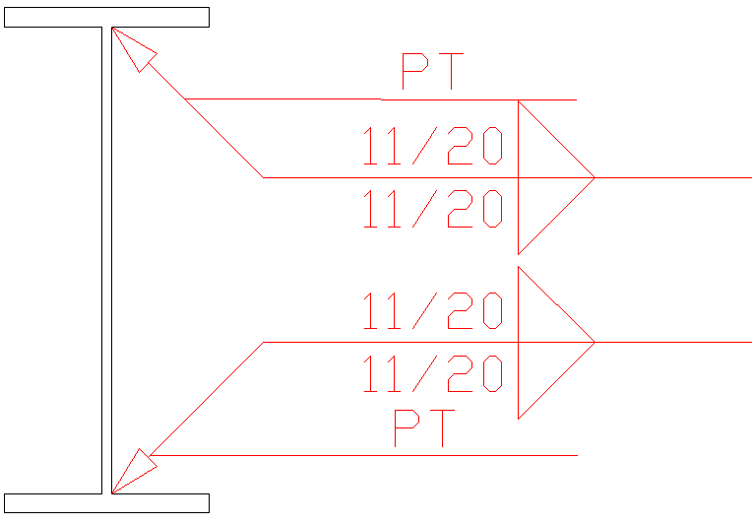

**FIGURA 2.36 UNION DE ALAS Y ALMA EN VIGA I**

Elemento: I Principal – Junta a Tope

Tipo de soldadura: Doble V

Preparación: Biselada

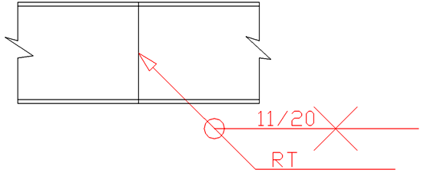

**FIGURA 2.37 UNION DE LA VIGA I A TOPE**

Elemento: Viga IPE220-A / IPE220-O (viga pasante)

Tipo de soldadura: Filete

Preparación: Ninguna

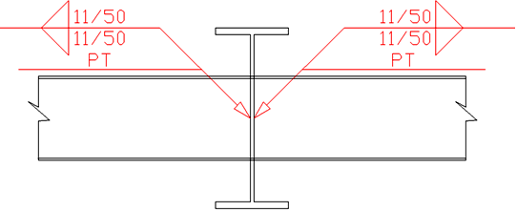

**FIGURA 2.38 UNION DE VIGA IPN220-A/O A LA VIGA I**

Elemento: Viga IPE220-A / IPE220-O (a tope)

Tipo de soldadura: Filete

Preparación: Ninguna

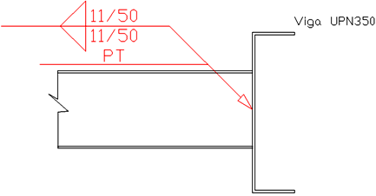

**FIGURA 2.39 UNION DE VIGA IPN220-A/O A VIGA UPN350**

Elemento: Viga UPN 300

Tipo de soldadura: Filete

Preparación: Ninguna

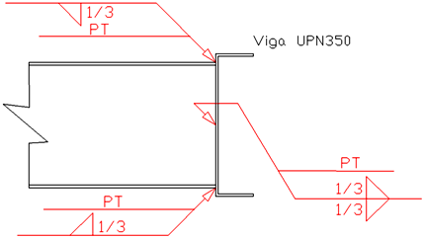

**FIGURA 2.40 UNION DE VIGA UPN300 A LA VIGA UPN350**

Elemento: Pin de Arrastre.

Tipo de soldadura: Filete

Preparación: Ninguna

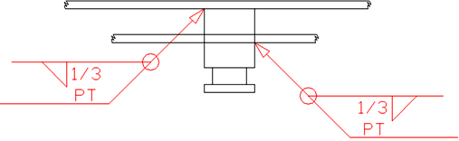

**FIGURA 2.41 UNION DEL PIN DE ARRASTRE**

Elemento: Viga UPN 350

Tipo de soldadura: Filete

Preparación: Ninguna

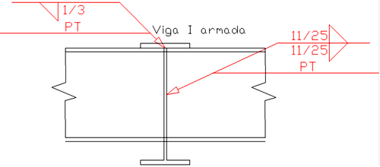

**FIGURA 2.42 UNION DE LA VIGA UPN350 A LA VIGA I**

* 1. **Inspección (Prueba de Ensayo No Destructivo).**

Como se había mencionado antes, la AWS sugiere unos formatos para la calificación del procedimiento de soldadura y un registro de los datos para dicho procedimiento, lo cual se realizará aquí en base al procedimiento escogido y elaborado.

Los formatos completos se muestran en el apéndice A y B.

**CAPITULO 3**

1. **ANALISIS DE COSTOS PARA UN PROCESO DE FABRICACION DE LA PLATAFORMA.**

Una vez finalizados los cálculos procedemos a estimar los costos asociados a un proceso de fabricación para este tipo de plataforma.

Para el cálculo de la soldadura se utilizará un ***software de Costos*** elaborado por *INDURA S.A* el cual arroja el costo final de un proceso en particular en dólares por metro ($/m), desglosado con cada variable que interviene en este proceso, tales como:

* Costo de electrodo o alambre
* Costo del gas de protección usado
* Costo de mano de obra, energía y uso de equipo (depreciación)

Con esto queda excluido el costo de todo lo relacionado con la soldadura, solo queda por sumar los costos de materiales y otros equipos adicionales, desglosados de la siguiente manera.

* 1. **Costo de Equipos.**

Se asume que los equipos que se utilizarán para este trabajo se los va a comprar nuevos y por ende, se tiene los siguientes equipos y precios.

***Equipo de seguridad.***

**TABLA 1**

**EQUIPO DE SEGURIDAD**

|  |  |  |  |
| --- | --- | --- | --- |
| **Detalle** | **Cantidad** | **Precio Unit** | **Precio Total** |
|  | **(Un)** | **($)** | **($)** |
|  |  |  |  |
| **Botas** | 3 | 25 | 75 |
| **Guantes** | 3 | 8 | 24 |
| **Casco** | 3 | 15 | 45 |
| **Gafas** | 3 | 2,5 | 7,5 |
| **Solapa** | 3 | 4 | 12 |
|  |  |  |  |
|  |  |  | **163,50** |

C:\Documents and Settings\Grace Vasquez\Escritorio\repositorio\eliana\ARMIJOS IVAN\Costos de Materiales.xls - Hoja1!I95***Equipo de herramientas manuales.***

**TABLA 2**

**HERRAMIERNTAS MANUALES**

|  |  |  |  |
| --- | --- | --- | --- |
| **Detalle** | **Cantidad** | **Precio Unit** | **Precio Total** |
|  | **(Un)** | **($)** | **($)** |
|  |  |  |  |
| **Tecle** | 1 | 120 | 120 |
| **Martillo 1** | 3 | 25 | 75 |
| **Martillo 2** | 3 | 15 | 45 |
| **Oxicorte** | 1 | 2100 | 2100 |
| **Pinzas** | 3 | 7,5 | 22,5 |
|  |  |  |  |
|  |  |  | **2.362,50** |

*Oxicorte incluye tanques, mangueras, soplete y demás accesorios.

El precio de la máquina de soldar para proceso GMAW está incluido en los costos de la soldadura dadas por el software. El valor que se introdujo para la máquina de soldar MIG/MAG es de $4.500.00, con una depreciación a 5 años y costos de mantenimiento de $500 anuales.

* 1. **Costo de Materiales.**

En lo que se refiere a costos de materiales tenemos lo siguiente:

***Acero estructural.*** (Ver Apéndice F)

***Electrodo o alambre para soldar y Gas de protección.***

Este rubro está incluido en el software, pero se muestra los precios de éstos elementos.

* Alambre MIG para acero de bajo carbono ER 70S-6

2.69+iva ($/Kg)

* Gas tipo AGA Mix20 (Argón+CO2)

13.87+iva ($/m3)

* 1. **Costo de la Soldadura.**

Como se había mencionado, este rubro será calculado por medio del programa Costos, creado por INDURA S.A. El cual tiene la siguiente apariencia y forma de uso para un cálculo en particular efectuado aquí.

1. Se ingresa el área de la sección transversal que se va a usar; si no lo sabe, puede calcularlo eligiendo el tipo de junta que va a usar.
2. Luego se escoge el proceso que va a utilizar.
3. Llena los datos de descripción, fecha, elaboración, empresa y pasa a la siguiente viñeta superior del proceso escogido. (GMAW – MIG).

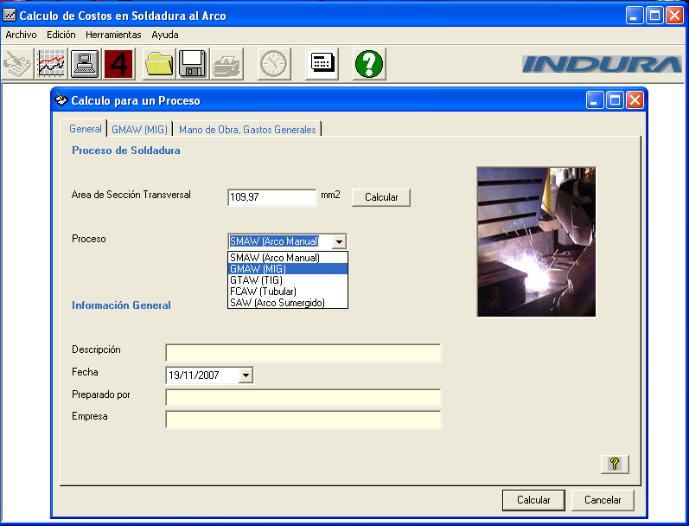

**FIGURA 3.1 COSTOS DE SOLDADURA – PASO 1**

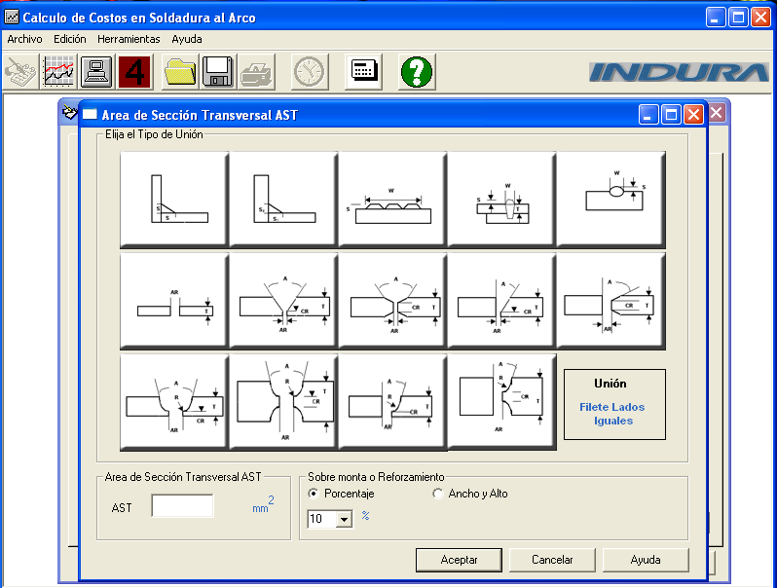

**FIGURA 3.2 COSTOS DE SOLDADURA – PASO 2**

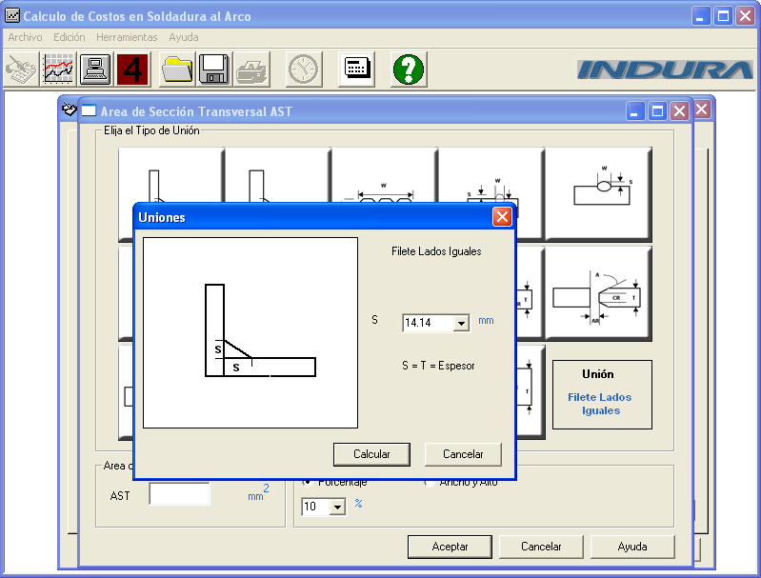

**FIGURA 3.3 COSTOS DE SOLDADURA – PASO 3**

1. Aquí se agregan los variables de soldadura bajo los cuales se va a desarrollar el proceso así como los precios de los suministros, tal y como se muestra.
2. Luego de haber ingresado dichos valores, de un “click” en el icono “ver costos” ubicado del lado derecho, esto para que se registren los datos.

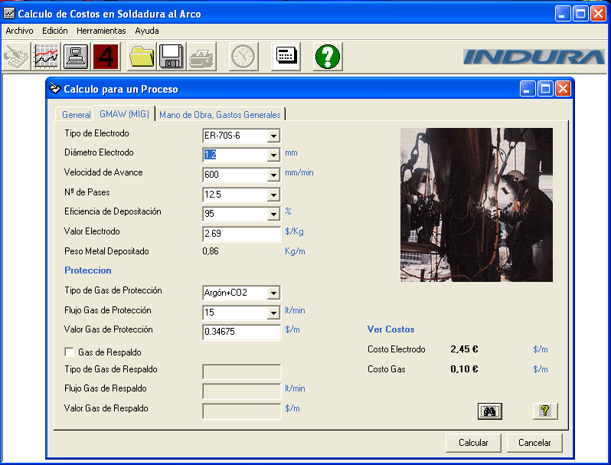

**FIGURA 3.4 COSTOS DE SOLDADURA – PASO 4**

1. Termine de llenar los datos de variables de soldadura así como los costos que aquí se presentan[4].
2. De un “click” en el icono “ver costos” y pase a calcular dando otro “click” en el botón respectivo.

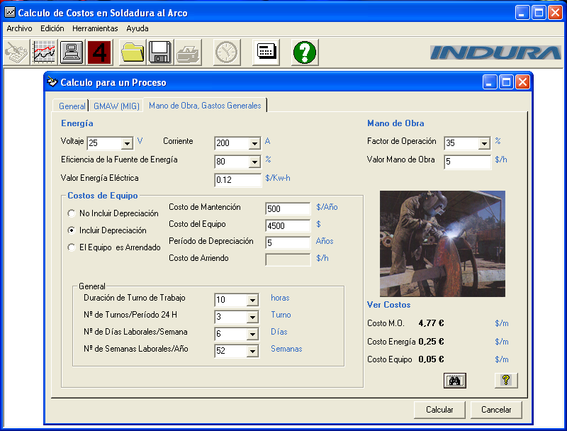

**FIGURA 3.5 COSTOS DE SOLDADURA – PASO 5**

1. Los costos se presentan de dos formas: como porcentajes y como valores. Usted escoge la manera más conveniente que desee mostrar sus resultados.

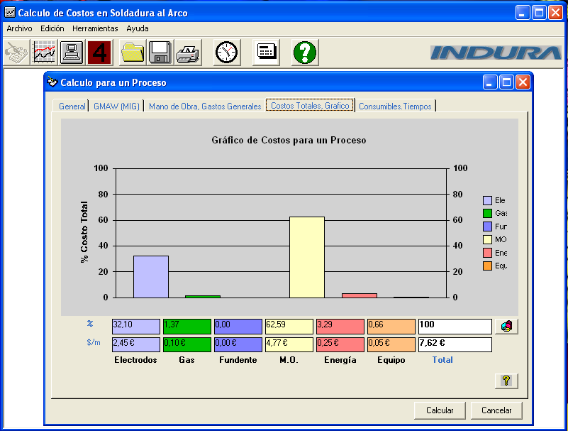

**FIGURA 3.6 COSTOS DE SOLDADURA – PASO 6**

1. Estos se desglosan en tres partes y al final le da el costo final por metro de soldadura elaborada en el proceso.

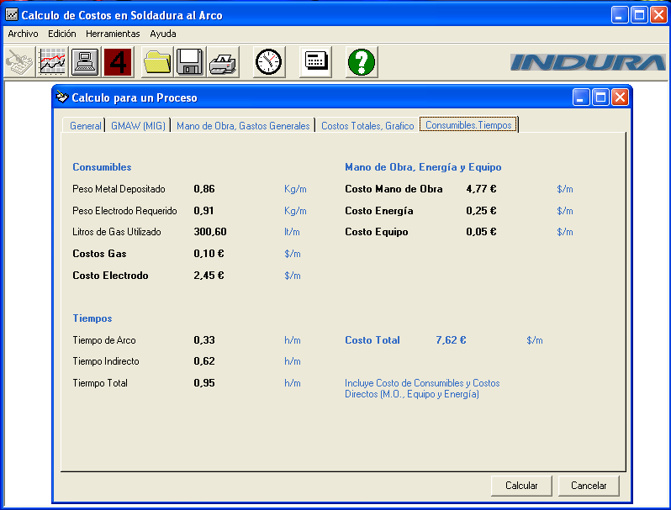

**FIGURA 3.7 COSTOS DE SOLDADURA – PASO 7**

Bajo este formato realizaremos los cálculos para cada uno de los diferentes tamaños de cordones de soldadura, que en total son 5, de 2, 4, 6, 8 y 10mm. A excepción de la garganta de 10mm para la cual se calculó con dos tipos diferentes de espesor y de unión, para una unión de doble bisel (10 y 19mm, viga I principal armada a tope), y una unión de filete (unión de las alas al alma); el resto de cordones fueron para una unión de filete de lados iguales.

Con esto, vemos que el costo total de la soldadura es:

**TABLA 3**

**SOLDADURA**

|  |  |  |  |  |  |
| --- | --- | --- | --- | --- | --- |
| **Detalle** | **Tipo** | **Unidad** | **Cantidad** | **Precio Unit** | **Precio Total** |
|  |  |  |  | **($/unid)** | **($)** |
|  |  |  |  |  |  |
| **Alambre** | ER 70S-6 | Kg | 204,91 | 2,69 | 551,21 |
| **Gas** | Aga Mix 20 | m3 | 35,46 | 13,87 | 491,88 |
| **Costos varios** | |  |  |  |  |
| **\* Estos precios incluyen maquina de Soldar y Costos adicionales** | | | | | |
|  |  |  |  |  | **1.635,14** |

* 1. **Costo de la Mano de Obra.**

La mano de obra también está incluida en el software, pero se detallan a continuación los valores ingresados.

* Mano de Obra: 5.00 ($/hr)
* Turnos de trabajo: 3 turnos por día.
* Horario de trabajo: 10 (hr/día) / 6 (día/semana)

52 (semanas/año)

* 1. **Costo Adicional.**

Como costos adicionales tenemos los siguientes rubros:

***Ejes, Suspensión y Frenos.***

**TABLA 4**

**EJES, SUSPENSIONES Y FRENOS**

|  |  |  |  |  |  |
| --- | --- | --- | --- | --- | --- |
| **Detalle** |  | **Tipo** | **Cantidad** | **Precio Unit** | **Precio Total** |
|  |  |  | **(Un)** | **($)** | **($)** |
|  |  |  |  |  |  |
| ***Eje 14 ton +*** | | Llanta/ |  |  |  |
| **Pulmon simple+arañas** | | Disco | 2 | 1500 | 3000 |
|  |  |  |  |  |  |
| ***Suspension 7,5 ton +*** | |  |  |  |  |
| **Paquete de Resortes,** | |  |  |  |  |
| **Manos y balancines,** | |  |  |  |  |
| **Apoyos y sujetadores.** | | Biaxial | 1 | 1200 | 1200 |
|  |  |  |  |  |  |
| ***Frenos*** |  |  |  |  |  |
| **Pulmon de doble accion** | | Bendix 30-30 | 2 | 35,7 | 71,4 |
| **Tanque de aire** | |  | 1 | 175 | 175 |
| **mangueras** |  | - | 2 | 160 | 320 |
| **Mano de Obra** | | - | 1 | 300 | 300 |
|  |  |  |  |  |  |
|  |  |  |  |  | **5.066,40** |

***Pintura y Anticorrosivo.***

**TABLA 5**

**PINTURA Y ANTICORROSIVO**

|  |  |  |  |  |
| --- | --- | --- | --- | --- |
| **Detalle** |  | **Cantidad** | **Precio Unit** | **Precio Total** |
|  |  | **(gln)** | **($/Kg)** | **($)** |
|  |  |  |  |  |
| **Fondo anticorrosivo** | | 8 | 11 | 88 |
| **Esmalte brillante** | | 8 | 13 | 104 |
| **Diluyente** |  | 15 | 3,5 | 52,5 |
|  |  |  |  |  |
|  |  |  |  | **244,50** |

***Conexión Eléctrica y Luces.***

**TABLA 6**

**CONEXIÓN ELECTRICA Y LUCES**

|  |  |  |  |  |
| --- | --- | --- | --- | --- |
| **Detalle** |  | **Cantidad** | **Precio Unit** | **Precio Total** |
|  |  | **(Un)** | **($)** | **($)** |
|  |  |  |  |  |
| **Posteriores - redondas** | | 6 | 6 | 36 |
| **Laterales - de ruta** | | 8 | 3,5 | 28 |
| **Toma corriente 7 pts** | | 1 | 7 | 7 |
| **Mano de obra** | | 1 | 120 | 120 |
|  |  |  |  |  |
|  |  |  |  | **191,00** |

***Ensayo No Destructivo.***

**TABLA 7**

**ENSAYO NO DESTRUCTIVO**

|  |  |  |  |  |  |
| --- | --- | --- | --- | --- | --- |
| **Detalle** |  |  | **Cantidad** | **Precio Unit** | **Precio Total** |
|  |  |  | **(m)** | **($/m)** | **($)** |
|  |  |  |  |  |  |
| **Pruebas + Calificación,** | |  |  |  |  |
| **Reactivos y Mano de Obra** | |  | 238,65 | 5 | **1.193,25** |

* 1. **Costo Final y Total.**

Considerando los costos involucrados anteriormente, tenemos que agregarle los siguientes rubros.

* IVA (12%)
* Diseño e Ingeniería (20%)

Con lo cual tenemos un rubro final de:

**TABLA 8**

**COSTO**

|  |  |  |  |
| --- | --- | --- | --- |
| **[Detalle](C:\\Documents and Settings\\Grace Vasquez\\Escritorio\\repositorio\\eliana\\ARMIJOS IVAN\\Costos de Materiales.xls" \l "Hoja1!B66)** |  |  | **[Precio ($)](C:\\Documents and Settings\\Grace Vasquez\\Escritorio\\repositorio\\eliana\\ARMIJOS IVAN\\Costos de Materiales.xls" \l "Hoja1!B66)** |
|  |  |  |  |
| [Acero Estructural](C:\\Documents and Settings\\Grace Vasquez\\Escritorio\\repositorio\\eliana\\ARMIJOS IVAN\\Costos de Materiales.xls" \l "Hoja1!B66) | |  | [5358,0744](C:\\Documents and Settings\\Grace Vasquez\\Escritorio\\repositorio\\eliana\\ARMIJOS IVAN\\Costos de Materiales.xls" \l "Hoja1!B66) |
| [Soldadura](C:\\Documents and Settings\\Grace Vasquez\\Escritorio\\repositorio\\eliana\\ARMIJOS IVAN\\Costos de Materiales.xls" \l "Hoja1!B66) |  |  | [1635,1393](C:\\Documents and Settings\\Grace Vasquez\\Escritorio\\repositorio\\eliana\\ARMIJOS IVAN\\Costos de Materiales.xls" \l "Hoja1!B66) |
| [Eje, Suspensión y Frenos](C:\\Documents and Settings\\Grace Vasquez\\Escritorio\\repositorio\\eliana\\ARMIJOS IVAN\\Costos de Materiales.xls" \l "Hoja1!B66) | |  | [5066,4](C:\\Documents and Settings\\Grace Vasquez\\Escritorio\\repositorio\\eliana\\ARMIJOS IVAN\\Costos de Materiales.xls" \l "Hoja1!B66) |
| [Pintura y Anticorrosivo](C:\\Documents and Settings\\Grace Vasquez\\Escritorio\\repositorio\\eliana\\ARMIJOS IVAN\\Costos de Materiales.xls" \l "Hoja1!B66) | |  | [244,5](C:\\Documents and Settings\\Grace Vasquez\\Escritorio\\repositorio\\eliana\\ARMIJOS IVAN\\Costos de Materiales.xls" \l "Hoja1!B66) |
| [Conexión Eléctrica y Luces](C:\\Documents and Settings\\Grace Vasquez\\Escritorio\\repositorio\\eliana\\ARMIJOS IVAN\\Costos de Materiales.xls" \l "Hoja1!B66) | |  | [191](C:\\Documents and Settings\\Grace Vasquez\\Escritorio\\repositorio\\eliana\\ARMIJOS IVAN\\Costos de Materiales.xls" \l "Hoja1!B66) |
| [Equipos](C:\\Documents and Settings\\Grace Vasquez\\Escritorio\\repositorio\\eliana\\ARMIJOS IVAN\\Costos de Materiales.xls" \l "Hoja1!B66) |  |  | [2526](C:\\Documents and Settings\\Grace Vasquez\\Escritorio\\repositorio\\eliana\\ARMIJOS IVAN\\Costos de Materiales.xls" \l "Hoja1!B66) |
| [Prueba de Ensayo No Destructivo](C:\\Documents and Settings\\Grace Vasquez\\Escritorio\\repositorio\\eliana\\ARMIJOS IVAN\\Costos de Materiales.xls" \l "Hoja1!B66) | | | [1193,2515](C:\\Documents and Settings\\Grace Vasquez\\Escritorio\\repositorio\\eliana\\ARMIJOS IVAN\\Costos de Materiales.xls" \l "Hoja1!B66) |
| [Diseño e Ingeniería](C:\\Documents and Settings\\Grace Vasquez\\Escritorio\\repositorio\\eliana\\ARMIJOS IVAN\\Costos de Materiales.xls" \l "Hoja1!B66) | |  | [3242,873](C:\\Documents and Settings\\Grace Vasquez\\Escritorio\\repositorio\\eliana\\ARMIJOS IVAN\\Costos de Materiales.xls" \l "Hoja1!B66) |
|  |  |  |  |
| **[Sub-Total](C:\\Documents and Settings\\Grace Vasquez\\Escritorio\\repositorio\\eliana\\ARMIJOS IVAN\\Costos de Materiales.xls" \l "Hoja1!B66)** |  |  | [19457,238](C:\\Documents and Settings\\Grace Vasquez\\Escritorio\\repositorio\\eliana\\ARMIJOS IVAN\\Costos de Materiales.xls" \l "Hoja1!B66) |
| **[iva(12%)](C:\\Documents and Settings\\Grace Vasquez\\Escritorio\\repositorio\\eliana\\ARMIJOS IVAN\\Costos de Materiales.xls" \l "Hoja1!B66)** |  |  | [2334,8686](C:\\Documents and Settings\\Grace Vasquez\\Escritorio\\repositorio\\eliana\\ARMIJOS IVAN\\Costos de Materiales.xls" \l "Hoja1!B66) |
| **[TOTAL](C:\\Documents and Settings\\Grace Vasquez\\Escritorio\\repositorio\\eliana\\ARMIJOS IVAN\\Costos de Materiales.xls" \l "Hoja1!B66)** |  |  | **[21.792,11](C:\\Documents and Settings\\Grace Vasquez\\Escritorio\\repositorio\\eliana\\ARMIJOS IVAN\\Costos de Materiales.xls" \l "Hoja1!B66)** |

**CAPITULO 4**

1. **ANALISIS DE RESULTADOS.**

Hemos realizado el cálculo de la soldadura para una plataforma de carga pesada de doble eje con una cierta capacidad de carga, además se han realizado selecciones y con esto se han obtenido los resultados siguientes:

* 1. Se encontró que la capacidad de carga para la plataforma, calculada por medio de SAP2000, en acero estructural es de 200 toneladas con un coeficiente de diseño de 0.44183 para la viga de mayor carga. (Ver Apéndice G)
  2. Con el resultado anterior de SAP200, que son las fuerzas en los elementos de la plataforma, hemos procedido a calcular la soldadura teniendo como resultados una garganta máxima de 13.5mm de soldadura unida a tope, para la viga principal I amada (alas y alma); y una garganta mínima de 2mm de soldadura de filete para las planchas de 8 y 12mm que se usaran de refuerzo en la plataforma para ciertas partes (Ver Plano P1).
  3. Las soldaduras de filete calculados para los demás elementos utilizados en esta estructura, tienen la misma forma y procedimiento para soldar que las anteriores, y se muestran en el plano de simbología (Plano P2).
  4. Luego de haber calculado la soldadura y realizar los análisis respectivos, nos queda por seleccionar el tipo y capacidad de ejes y suspensiones. Aquí vemos que la capacidad de carga final para la plataforma es de 30 toneladas, limitada por los ejes. Dado que la capacidad de la suspensión es de 15ton en total para ejes biaxiales (dos ejes), en cambio la capacidad de los ejes son de 14ton cada uno.
  5. Por último se tienen los costos de soldadura realizada en base al software “Cálculo de Costos en soldadura al Arco”, que incluye costos de todo lo relacionado a este proceso así como costo de materiales y demás accesorios. En este punto se pusieron a consideración los conocimientos adquiridos en el transcurso académico además de la investigación y aplicación a un hecho real como lo es una tesis de grado.

**CAPITULO 5**

1. **CONCLUSIONES Y RECOMENDACIONES.**

Luego de haber obtenido los resultados mediante el análisis y cálculo de la soldadura para esta plataforma, tenemos:

**Conclusiones:**

* 1. Con un análisis estructural realizado en SAP2000 se determina que la estructura de la plataforma está sobredimensionada para la capacidad calculada de soldadura; esto debido al diseño original el cual se desconocía el límite de resistencia (200ton con factor de seguridad de 0.33).
  2. Se ha obtenido en base a los cálculos y a la selección de los accesorios, una capacidad de carga total para esta plataforma de 30 toneladas con un factor de seguridad de 0.677; limitada por las suspensiones las cuales soportan 14ton cada uno.
  3. Con el análisis anterior y las capacidades acordadas, se determina que para la soldadura se emplearán 205 Kg de alambre ER70S-6 junto con 36 m3 de gas Aga Mix 20, para soldar un total de 2.87 toneladas de acero estructural mediante el proceso de soldadura de arco GMAW.
  4. Con los resultados anteriores y en base a la cantidad de trabajo que hay que realizar se determina que el tiempo aproximado para esta labor es de 2 semanas, esto teniendo a cargo para el trabajo a tres personas para un turno de 10 horas diarias y seis días a la semana. Agregados los tiempos de paro y tiempos reglamentarios ya calculados en el software de Costos de INDURA S.A
  5. Estos resultados están a consideración de quien pueda solicitar una referencia acerca de la elaboración de este producto, teniendo presente que los precios podrían variar de acuerdo al proveedor que se elija así como la mano de obra, proceso de soldadura y demás ítems que representen variación de mercado o según el constructor.

**Recomendaciones:**

1. Si va a diseñar o rediseñar una plataforma es necesario calcular las capacidades de los ejes y las suspensiones al igual de saber la disponibilidad en el mercado de estos elementos.
2. Debe considerar el tipo de maquinaria u objetos los cuales va a transportar la plataforma, ya que las dimensiones entre una y otra maquinaria varían al igual que las dimensiones y esto puede influenciar en gran cantidad la estabilidad de la plataforma así como provocar reacciones distintas a las calculadas.
3. Se debe seleccionar de antemano el tipo de unión que se va a utilizar y la preparación que le va a dar a los elementos para unirlos, esto para mayor rapidez en el cálculo de la soldadura.

**PLANOS**

Plano 1: Vistas de la Plataforma (Cama Baja).

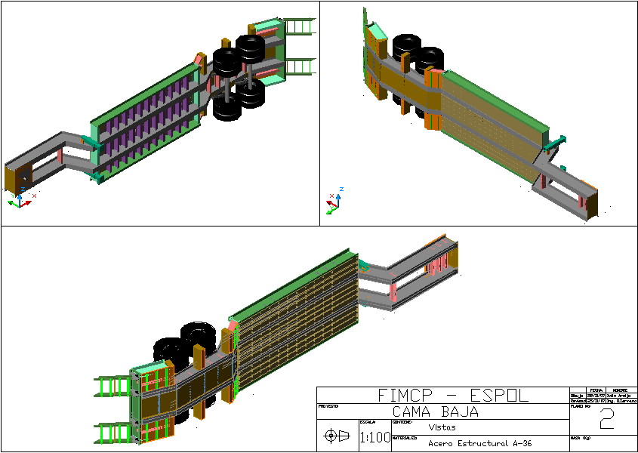

Plano 2: Simbología de la Soldadura y Ensayo No Destructivo.

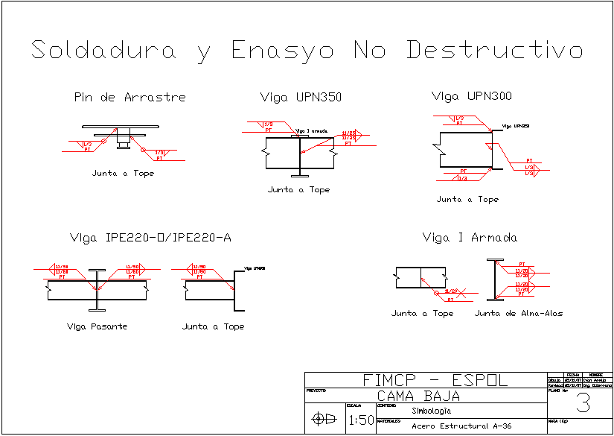

**APENDICES**

Apéndice A: Formato WPS-482 (AWS)

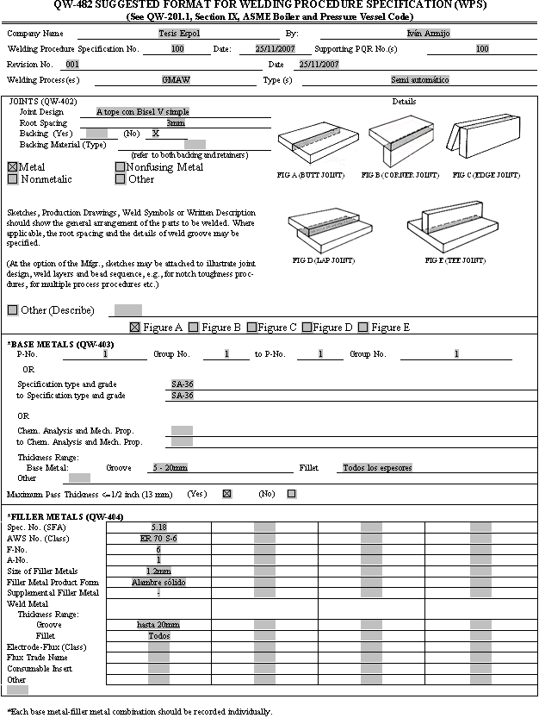

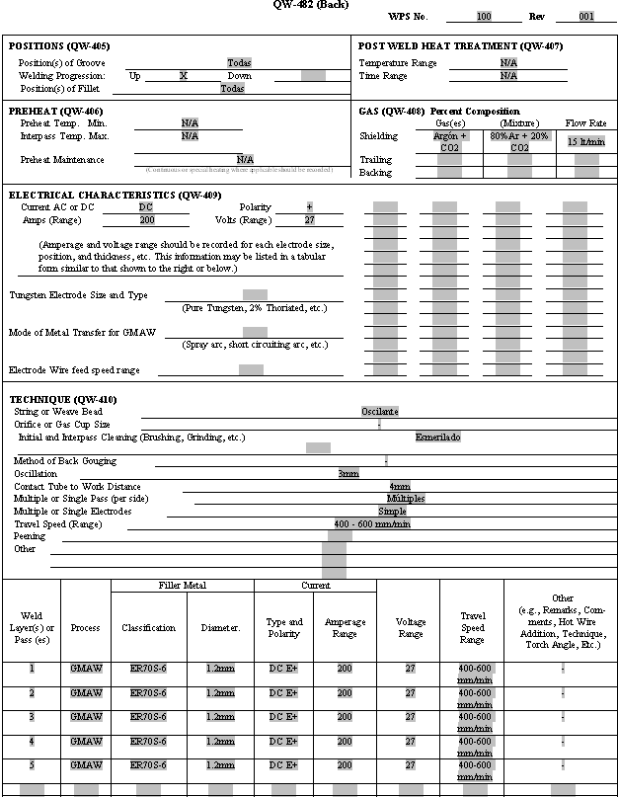

Apéndice B: Formato PQR-843 (AWS)

Nueva imagen (2)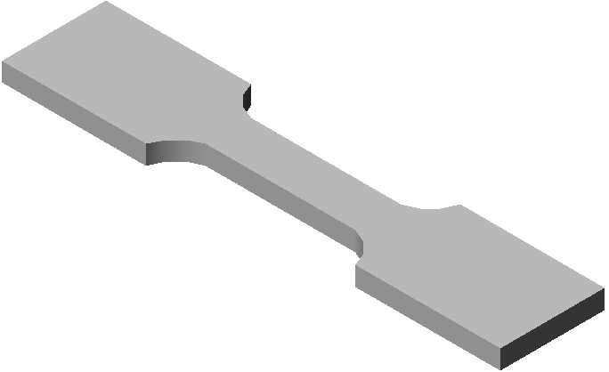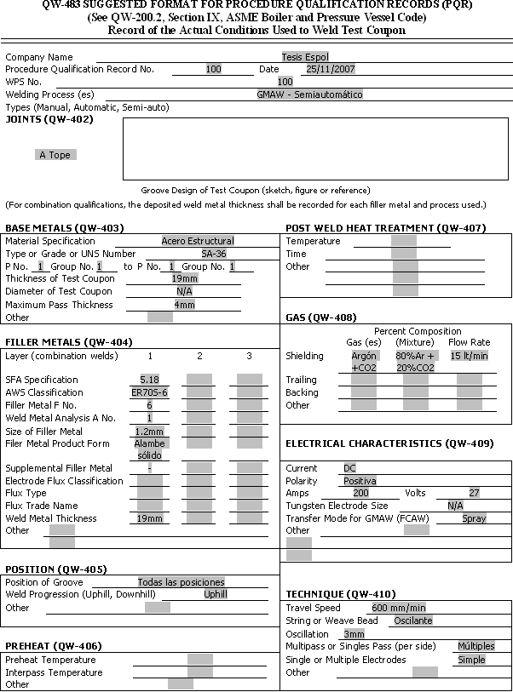

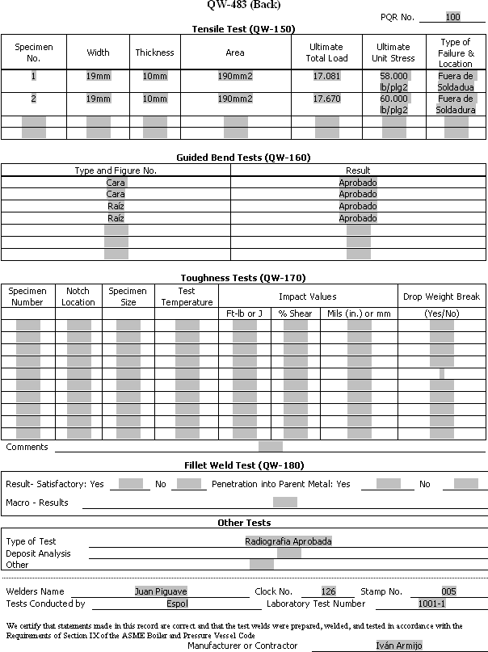

Nueva imagen (1)

Apéndice C: Fuerzas en vigas (SAP2000)

|  |  |  |  |  |  |  |  |  |  |
| --- | --- | --- | --- | --- | --- | --- | --- | --- | --- |
| **TABLE: Element Forces - Frames** | | | |  |  |  |  |  |  |
| **Frame** | **Station** | **OutputCase** | **CaseType** | **P** | **V2** | **V3** | **T** | **M2** | **M3** |
| Text | mm | Text | Text | KN | KN | KN | KN-mm | KN-mm | KN-mm |
| 1 | 0 | COMB1 | Combination | -2,045 | 77,401 | -80,092 | -42,83 | -17970,18 | 1000,45 |
| 1 | 455 | COMB1 | Combination | -2,045 | 77,539 | -80,092 | -42,83 | 18471,67 | -34248,36 |
| 2 | 0 | COMB1 | Combination | -2,045 | -77,539 | 80,092 | 42,83 | 18471,67 | -34248,42 |
| 2 | 455 | COMB1 | Combination | -2,045 | -77,401 | 80,092 | 42,83 | -17970,13 | 1000,45 |
| 5 | 0 | COMB1 | Combination | 80,091 | -152,073 | -0,079 | -0,35 | 251,08 | -220851,08 |
| 5 | 211,02 | COMB1 | Combination | 80,091 | -151,796 | -0,079 | -0,35 | 267,75 | -188789,91 |
| 5 | 211,02 | COMB1 | Combination | 80,091 | -151,657 | 1,279 | 11,24 | 275,86 | -188789,91 |
| 5 | 424,52 | COMB1 | Combination | 80,091 | -151,377 | 1,279 | 11,24 | 2,8 | -156441,02 |
| 7 | 0 | COMB1 | Combination | 80,093 | -152,082 | 0,079 | 0,34 | -250,99 | -220855,86 |
| 7 | 211,02 | COMB1 | Combination | 80,093 | -151,805 | 0,079 | 0,34 | -267,68 | -188792,73 |
| 7 | 211,02 | COMB1 | Combination | 80,093 | -151,666 | -1,279 | -11,28 | -275,78 | -188792,73 |
| 7 | 424,52 | COMB1 | Combination | 80,093 | -151,386 | -1,279 | -11,28 | -2,75 | -156441,91 |
| 9 | 0 | COMB1 | Combination | 2,042E-07 | 0,785 | 0,005406 | -0,34 | -1,22 | -179,59 |
| 9 | 213,05 | COMB1 | Combination | 2,042E-07 | 1,065 | 0,005406 | -0,34 | -2,37 | -376,64 |
| 9 | 213,05 | COMB1 | Combination | 1,882E-07 | 1,203 | -0,003432 | 0,69 | -2,31 | -376,64 |
| 9 | 433,56 | COMB1 | Combination | 1,882E-07 | 1,493 | -0,003432 | 0,69 | -1,55 | -673,87 |
| 10 | 0 | COMB1 | Combination | 2,365E-13 | 91,202 | 7,994E-17 | -0,69 | -4,112E-14 | -673,87 |
| 10 | 220,51 | COMB1 | Combination | 2,365E-13 | 91,491 | 7,994E-17 | -0,69 | -5,875E-14 | -20816,67 |
| 10 | 220,51 | COMB1 | Combination | 2,364E-14 | 91,63 | -1,552E-16 | 0,39 | -6,128E-14 | -20816,67 |
| 10 | 611,96 | COMB1 | Combination | 2,245E-14 | 92,143 | -1,552E-16 | 0,39 | -5,241E-16 | -56785,32 |
| 10 | 611,96 | COMB1 | Combination | 1,955E-12 | 263,742 | 3,598E-16 | -0,37 | 2,572E-15 | -56785,32 |
| 10 | 1021,94 | COMB1 | Combination | 1,954E-12 | 264,279 | 3,598E-16 | -0,37 | -1,449E-13 | -165024,57 |

Apéndice D: Propiedades a la torsión de soldaduras de filete.

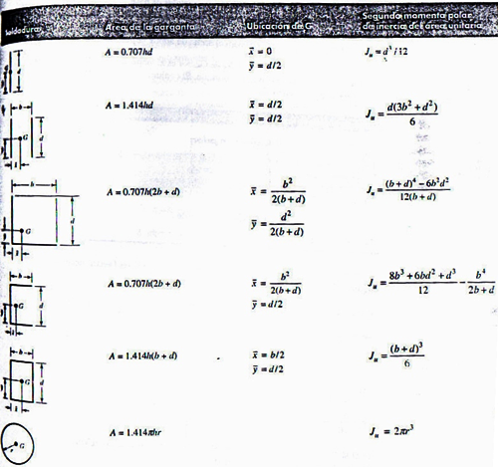

Apéndice E: Propiedades a la flexión de soldaduras de filete.

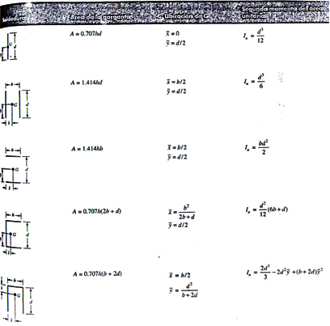

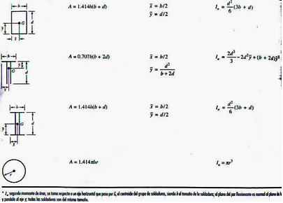

Apéndice F: Costo del Acero Estructural

|  |  |  |  |  |  |  |  |  |  |
| --- | --- | --- | --- | --- | --- | --- | --- | --- | --- |
| **ACERO ESTRUCTURAL** | |  |  |  |  |  |  |  |  |
| **Detalle** | **Tipo** | **Acero Tipo** | **Peso** | **Dimension** | **Cantidad** | **Longitud** | **Peso total** | **Precio Unit** | **Precio Total** |
|  |  |  | **(Kg/m)** | **(mm)** | **(Un)** | **(m)** | **(Kg)** | **($/Kg)** | **($)** |
|  |  |  |  |  |  |  |  |  |  |
| I Armada | Platina | ASTM A-36 | 30,61 | 200x19 | 8,500 | 6 | 183,667 | 1 | 1.561,17 |
|  | Plancha | ASTM A-36 | 30,61 | 1500x10 | 4,125 | 6 | 183,667 | 1 | 757,63 |
| IPE220-A | Viga | ASTM A-36 | 22,20 | 217x110x7,7 | 1,000 | 12 | 266,4 | 1,2 | 319,68 |
| IPE220-O | Viga | ASTM A-36 | 29,34 | 222x112x10,2 | 2,000 | 12 | 352,08 | 1,2 | 844,99 |
| UPN300 | Viga | ASTM A-36 | 46,20 | 300x100x16 | 0,550 | 12 | 554,4 | 1,2 | 365,90 |
| UPN350 | Viga | ASTM A-36 | 63,50 | 381x100x14 | 1,000 | 12 | 762 | 1,2 | 914,40 |
| UPN100 | Viga | ASTM A-36 | 10,60 | 100x50x8,5 | 0,370 | 12 | 127,2 | 1,2 | 56,48 |
| Tubo | Tubo | ASTM A-500 | 1,78 | 30x30x2 | 2,000 | 6 | 10,68 | 0,8 | 17,09 |
| Plancha de Refuerzo | Plancha | ASTM A-36 | 19,16 | 1220x12 | 0,600 | 6 | 114,93 | 1 | 68,96 |
| Plancha de Refuerzo | Plancha | ASTM A-36 | 15,70 | 1500x8 | 2,000 | 6 | 94,2 | 1 | 188,40 |
| Angulo | Viga | ASTM A-36 | 1,77 | 30x4 | 2,000 | 6 | 10,63 | 1,2 | 25,51 |
| Pin de Anclaje | *King Pin* | *-* | - | φ75x140 | 1,000 |  |  | *70* | 70,00 |
| Barra | Barra | ASTM A-36 | 34,46 | φ75x120 | 0,083 | 6 | 206,76 | 1,2 | 20,67 |
| Pasador y Seguro | Acero | ASTM A-36 | - | φ12,7x100 | 8,000 | 0,1 | - | 1,15 | 9,20 |
| Tablones 12x10 |  |  |  |  | 10,000 |  |  | 3 | 30,00 |
| Perno y tuerca 2x12 |  |  |  |  | 240 |  |  | 0,45 | 108,00 |
|  |  |  |  |  |  |  |  |  | **5.358,07** |

Apéndice G: Coeficientes de Diseño en SAP200 para elementos de la Plataforma.

|  |  |  |  |  |  |  |  |  |  |
| --- | --- | --- | --- | --- | --- | --- | --- | --- | --- |
| **TABLE: Steel Design 1 - Summary Data - AISC-LRFD93** | | | | |  |  |  |  |  |
| **Frame** | **DesignSect** | **DesignType** | **Status** | **Ratio** | **RatioType** | **Combo** | **Location** | **ErrMsg** | **WarnMsg** |
| Text | Text | Text | Text | Unitless | Text | Text | mm | Text | Text |
| 5 | I-495X200X10 | Beam | No Messages | 0,441822 | PMM | COMB1 | 0 | No Messages | No Messages |
| 7 | I-495X200X10 | Beam | No Messages | 0,44183 | PMM | COMB1 | 0 | No Messages | No Messages |

**BIBLIOGRAFIA**

1. REFERENCIA 1:[**www.watsonsuspensions.com/news/index.php**](http://www.watsonsuspensions.com/news/index.php)
2. REFERENCIA 2: INEM C.A
3. REFERENCIA 3: [www.ejesboero.com](http://www.ejesboero.com)
4. REFERENCIA 4: <http://construir.com/CISCOC>"
5. REFERENCIA 5: AWS
6. REFERENCIA 7: NORTON ROBERT L, Diseño de Máquinas, Prentice Hall, 1999
7. SHIGLEY JOSEPH, Fundamentos de Diseño de Máquinas, Editorial, McGraw-Hill 1995, 535 a 565.
8. SINGER FERDINAD, Resistencia de Materiales, Editorial Marper & Row, 1971, 87 a 164
9. SERRANO V OMAR, Guía de Estudio de Soldadura. Espol, 2006.
10. <http://es.wikipedia.org/wiki/InspecciÃ³n_por_partÃ­culas_magnÃ©ticas>
11. <http://es.wikipedia.org/wiki/InspecciÃ³n_por_partÃ­culas_magnÃ©ticas>"

1. Según Shigley; Diseño de Máquinas”
2. No incluye: el Puente, las Patas, el Pin de arrastre, los Refuerzos y las Planchas de 8 y 14mm.
3. Número de vigas el SAP2000
4. Puede ayudarse con el catalogo de AGA de electrodos y gases para corte y soldadura.